ỦY BAN NHÂN DÂN THÀNH PHỐ HỒ CHÍ MINH
TRƯỜNG ĐẠI HỌC SÀI GÒN
KHOA CÔNG NGHỆ THÔNG TIN


BÁO CÁO ĐỒ ÁN HỌC PHẦN
HỆ THỐNG THÔNG TIN DOANH NGHIỆP
ĐỀ TÀI
XÂY DỰNG HỆ THỐNG THÔNG TIN
CHO DOANH NGHIỆP THƯƠNG MẠI FASHION STORE
Phân hệ mô phỏng CRM – Quản lý quan hệ khách hàng
Giảng viên hướng dẫn: LÊ NHỊ LÃM THÚY
Nhóm sinh viên thực hiện:
1. – 3123411278: PHAN VĂN THIỆN
2.– 3123411304:CAO VĨNH TRÀ
3.– 3123411317: NGUYỄN THÀNH TRUNG
4.– 3119411088: TRẦN LAM TRƯỜNG
5.– 3123411015: NGUYỄN LÊ HỒNG ANH
Nhóm: 8
TP. Hồ Chí Minh, tháng 11 năm 2026

NHẬN XÉT CỦA GIẢNG VIÊN

LỜI CAM ĐOAN
Nhóm thực hiện xin cam đoan báo cáo đồ án học phần Hệ thống thông tin doanh nghiệp với đề tài "Xây dựng hệ thống thông tin cho doanh nghiệp thương mại Fashion Store – phân hệ CRM" là sản phẩm do chính các thành viên trong nhóm khảo sát, phân tích, thiết kế, lập trình và biên soạn dưới sự hướng dẫn của giảng viên phụ trách học phần.
Toàn bộ nội dung mô tả phân tích hệ thống, thiết kế cơ sở dữ liệu, chức năng cài đặt và hướng dẫn sử dụng đều được xây dựng dựa trên mã nguồn Fashion_store (backend, frontend, script SQL) mà nhóm trực tiếp phát triển. Những nội dung tham khảo từ tài liệu bên ngoài đều được ghi trong phần Tài liệu tham khảo. Nhóm không sao chép báo cáo của nhóm khác và xin chịu trách nhiệm trước Khoa và Nhà trường về tính trung thực của nội dung.

LỜI CẢM ƠN
Nhóm xin gửi lời cảm ơn chân thành đến Ban Giám hiệu Trường Đại học Sài Gòn và quý thầy cô Khoa Công nghệ Thông tin đã tạo điều kiện về chương trình đào tạo, phòng thực hành và tài nguyên học tập để nhóm hoàn thành đồ án.
Nhóm đặc biệt cảm ơn giảng viên phụ trách học phần Hệ thống thông tin doanh nghiệp đã cung cấp kiến thức về khảo sát hiện trạng, phân tích hệ thống bằng sơ đồ chức năng và sơ đồ luồng dữ liệu, thiết kế cơ sở dữ liệu và triển khai hệ thống thông tin. Những kiến thức này là cơ sở trực tiếp để nhóm thực hiện đề tài.
Do thời gian và kinh nghiệm còn hạn chế, báo cáo khó tránh khỏi thiếu sót. Nhóm rất mong nhận được nhận xét và góp ý của quý thầy cô để đề tài được hoàn thiện hơn.

PHÂN CÔNG

MỤC LỤC
NHẬN XÉT CỦA GIẢNG VIÊN 2
LỜI CAM ĐOAN 3
LỜI CẢM ƠN 4
PHÂN CÔNG 5
CHƯƠNG 1. GIỚI THIỆU DOANH NGHIỆP VÀ ĐỀ TÀI 8
1.1. Lý do chọn đề tài 8
1.2. Mục tiêu của đồ án 8
1.2.1. Mục tiêu tổng quát 8
1.2.2. Mục tiêu cụ thể 8
1.3. Phạm vi đề tài 9
1.4. Giới thiệu doanh nghiệp 10
1.4.1. Giới thiệu chung 10
1.4.2. Hoạt động và mô hình kinh doanh 11
1.4.3. Nhân sự và cơ cấu tổ chức 11
1.5. Phương pháp thực hiện 12
CHƯƠNG 2. KHẢO SÁT HỆ THỐNG THÔNG TIN CỦA DOANH NGHIỆP 13
2.1. Mục tiêu và phương pháp khảo sát 13
2.3. Tổng hợp kết quả khảo sát 16
CHƯƠNG 3. PHÂN TÍCH HỆ THỐNG THÔNG TIN 19
3.1. Bài toán và mô tả hoạt động của hệ thống 19
3.2. Sơ đồ chức năng (BFD) 20
3.3. Sơ đồ ngữ cảnh 22
3.4. Sơ đồ luồng dữ liệu mức đỉnh (DFD mức 1) 23
3.5. Sơ đồ luồng dữ liệu mức dưới đỉnh (DFD mức 2)
3.5.1. Phân rã tiến trình 1.0 – Quản lý hệ thống & phân quyền 24
3.5.2. Phân rã tiến trình 2.0 – Quản trị hồ sơ khách hàng 25
3.5.3. Phân rã tiến trình 3.0 – Quản lý sản phẩm 26
3.5.4. Phân rã tiến trình 4.0 – Quản lý phản hồi & đánh giá 27
3.5.5. Phân rã tiến trình 5.0 – Quản lý khảo sát 28
3.5.6. Phân rã tiến trình 6.0 – Báo cáo & phân tích CRM 29
CHƯƠNG 4. THIẾT KẾ HỆ THỐNG THÔNG TIN 30
4.1. Sơ đồ thực thể – liên kết (ERD) 30
4.2.2. Lược đồ quan hệ 31
4.2.3. Mô tả các bảng và thuộc tính 31
4.3. Thiết kế giao diện
4.3.1. Giao diện Quản trị hệ thống & Sản phẩm 39
4.3.2. Giao diện Quản Lý và Chăm Sóc Khách Hàng 62
4.3.1. Giao diện Quản trị hệ thống & Sản phẩm 82
CHƯƠNG 5. CÀI ĐẶT, BẢO TRÌ VÀ HƯỚNG DẪN SỬ DỤNG HỆ THỐNG 91
5.1. Phương án cài đặt và triển khai hệ thống 91
5.2. Phương án sao lưu và phục hồi cơ sở dữ liệu 92
5.4. Hướng dẫn sử dụng 92
5.4.1. Dành cho khách hàng 92
5.4.2. Dành cho người quản lý 93
CHƯƠNG 6. TỔNG KẾT VÀ HƯỚNG PHÁT TRIỂN 95
6.1. Tổng kết các kết quả đạt được 95
6.2. Ưu điểm và hạn chế 95
6.3. Hướng phát triển 96
TÀI LIỆU THAM KHẢO 97

CHƯƠNG 1. GIỚI THIỆU DOANH NGHIỆP VÀ ĐỀ TÀI

1.1. Lý do chọn đề tài
Trong lĩnh vực bán lẻ thời trang, sản phẩm không chỉ cạnh tranh bằng giá mà còn bằng trải nghiệm và mức độ thấu hiểu khách hàng. Một cửa hàng thời trang nam thường có hàng trăm khách hàng quen với sở thích rất khác nhau: người trẻ thiên về áo thun oversize và hoodie, người đi làm ưa sơ mi công sở và quần tây, nhóm trung niên chuộng áo khoác và polo. Nếu thông tin khách hàng nằm rải rác trong sổ tay, tin nhắn Zalo hoặc các bảng tính riêng lẻ, doanh nghiệp rất khó trả lời những câu hỏi cơ bản: khách hàng thuộc nhóm tuổi nào, thích dòng sản phẩm nào, có hài lòng với chất lượng hay không và mẫu áo sắp ra mắt có được thị trường đón nhận hay không.
Hệ thống quản lý quan hệ khách hàng (Customer Relationship Management – CRM) là phân hệ quan trọng của hệ thống thông tin doanh nghiệp (HTTTDN). CRM hỗ trợ tập trung hóa hồ sơ khách hàng, ghi nhận phản hồi và đánh giá, tổ chức khảo sát và cung cấp thông tin phục vụ quyết định quản trị. Nhóm chọn xây dựng hệ thống thông tin cho Fashion Store – mô hình doanh nghiệp thương mại kinh doanh thời trang nam – theo yêu cầu mục III.4 của biên bản đánh giá học phần Hệ thống thông tin doanh nghiệp (mã học phần 841065). Phạm vi triển khai tập trung vào CRM và có bổ sung chức năng quản lý danh mục, sản phẩm để dữ liệu chăm sóc khách hàng gắn với sản phẩm của cửa hàng.

1.2. Mục tiêu của đồ án

1.2.1. Mục tiêu tổng quát
Khảo sát, phân tích, thiết kế và xây dựng hệ thống thông tin cho doanh nghiệp thương mại thời trang nam, trong đó phân hệ CRM hỗ trợ quản lý hồ sơ khách hàng, theo dõi phản hồi, tổ chức khảo sát và cung cấp báo cáo quản trị. Hệ thống được triển khai bằng hai ứng dụng web riêng biệt (MVC và REST API) cùng truy cập cơ sở dữ liệu SQL Server; cơ chế xác thực và phân quyền được mô tả theo từng ứng dụng.

1.2.2. Mục tiêu cụ thể
Xây dựng bộ câu hỏi khảo sát hiện trạng gồm 20 câu để thu thập thông tin về con người, dữ liệu, quy trình, phần mềm – hạ tầng và an toàn thông tin. Số lượng phiếu và kết quả trả lời chỉ được tổng hợp khi có phiếu khảo sát thực tế; gói mã nguồn hiện không kèm biên bản hoặc tệp phản hồi khảo sát đã hoàn thành.
Phân tích hệ thống bằng sơ đồ chức năng (BFD), sơ đồ ngữ cảnh, DFD mức 1 và DFD mức 2 cho sáu nhóm tiến trình; đối chiếu các luồng dữ liệu với các bảng và khóa ngoại của cơ sở dữ liệu.
Thiết kế và triển khai cơ sở dữ liệu quan hệ gồm 15 bảng trên Microsoft SQL Server, có khóa chính, khóa ngoại, ràng buộc UNIQUE/CHECK và mô hình hóa các quan hệ theo script SQL hiện hành.
Xây dựng ứng dụng ASP.NET Core MVC (.NET 10) cho khu vực quản trị và phục vụ thư mục giao diện khách hàng; xây dựng backend REST API bằng ASP.NET Core (.NET 8), Entity Framework Core, JWT Bearer và BCrypt. Khu vực quản trị dùng Cookie Authentication, Session và chính sách phân quyền theo vai trò/chức vụ; giao diện khách hàng gọi API bằng JavaScript.
Triển khai các nghiệp vụ CRM có trong mã nguồn: quản lý tài khoản và hồ sơ khách hàng; khóa tài khoản, xóa mềm hồ sơ; quản lý danh mục và sản phẩm; tiếp nhận, phúc đáp phản hồi; tạo khảo sát, phát phiếu, nhận câu trả lời; báo cáo độ tuổi, sở thích và thống kê khảo sát ở ứng dụng MVC. Chức năng tổng hợp mức hài lòng từ bảng DANHGIA chưa được hoàn thiện thành chỉ tiêu báo cáo quản trị.
Xây dựng phương án sao lưu – phục hồi cơ sở dữ liệu (Full, Differential, Transaction Log), hướng dẫn cài đặt, bảo trì và sử dụng; đánh giá mức độ hoàn thiện dựa trên mã nguồn, script và dữ liệu thực tế, không xem các kịch bản dự kiến là kết quả kiểm thử đã thực hiện.

1.3. Phạm vi đề tài
Đề tài tập trung xây dựng hệ thống Quản lý quan hệ khách hàng (CRM) cho cửa hàng thời trang nam Fashion Store, nhằm giúp cửa hàng quản lý thông tin người mua, lắng nghe ý kiến và chăm sóc khách hàng hiệu quả hơn.
Trong phạm vi thực hiện: Hệ thống đáp ứng đầy đủ các thao tác hằng ngày cho cả hai phía:
  - Phía khách hàng: Đăng ký/đăng nhập tài khoản, cập nhật hồ sơ cá nhân và gu mua sắm; xem, tìm kiếm và lọc sản phẩm thời trang nam (theo loại đồ, kích cỡ, màu sắc, giá bán và số lượng còn); gửi góp ý, chấm sao đánh giá sản phẩm và tham gia trả lời khảo sát của cửa hàng.
  - Phía cửa hàng (Quản trị & nhân viên): Quản lý tài khoản nhân sự và phân quyền sử dụng; quản lý danh sách khách hàng (tìm kiếm, phân nhóm sở thích, thêm mới, khóa hoặc ẩn tài khoản); cập nhật danh mục và sản phẩm; tiếp nhận, trả lời góp ý của khách; tạo và gửi khảo sát; xem báo cáo thống kê (độ tuổi, sở thích, kết quả khảo sát) và xuất báo cáo ra tệp Excel.
Ngoài phạm vi thực hiện: Hệ thống chỉ mô phỏng khâu chăm sóc và tương tác với khách hàng (CRM), chưa bao gồm chức năng đặt hàng, giỏ hàng, thanh toán, xuất hóa đơn trực tuyến cũng như các nghiệp vụ nội bộ khác như chấm công, tính lương nhân viên hay quản lý kho xưởng sản xuất. Riêng phần thống kê tổng hợp điểm đánh giá sao từ khách hàng hiện mới dừng ở mức lưu trữ phản hồi, chưa gom thành biểu đồ báo cáo tự động.

1.4. Giới thiệu doanh nghiệp

1.4.1. Giới thiệu chung
Fashion Store được mô phỏng là doanh nghiệp thương mại kinh doanh thời trang nam, có giao diện khách hàng trực tuyến và khu vực quản trị. Dữ liệu mẫu trong script SQL hiện hành gồm 8 danh mục: áo thun nam oversize, áo polo nam dệt tổ ong, áo sơ mi nam công sở, áo khoác gió nam, áo hoodie và sweater nam, quần jeans nam, quần tây nam công sở, quần kaki và short nam. CSDL có 42 sản phẩm và 126 biến thể; mỗi biến thể lưu SKU, kích thước, màu sắc, giá bán và số lượng tồn. Đây là số liệu được đếm từ dữ liệu mẫu trong script, không phải số liệu bán hàng thực tế.
Khách hàng mục tiêu là nam giới ở nhiều độ tuổi, từ học sinh trung học đến người đi làm và nhóm trên 35 tuổi. Đặc điểm này khiến việc hiểu cơ cấu độ tuổi và sở thích của khách hàng trở thành thông tin quản trị quan trọng, quyết định việc nên nhập hay thiết kế mẫu nào trong mùa tới.

1.4.2. Hoạt động và mô hình kinh doanh
Các hoạt động được thể hiện trong phạm vi mã nguồn gồm quản lý danh mục và sản phẩm, quản trị tài khoản và hồ sơ khách hàng, chăm sóc khách hàng thông qua phản hồi/đánh giá, tổ chức khảo sát và xem báo cáo. CSDL hiện không có các bảng đơn hàng, chi tiết đơn hàng hoặc hóa đơn; vì vậy báo cáo không mô tả quản lý bán hàng, doanh thu hay xử lý đơn như chức năng đã triển khai.
Hoạt động | Mô tả | Phân hệ / bảng dữ liệu
Quản lý sản phẩm | Tạo danh mục, sản phẩm, biến thể (size, màu, SKU, giá, tồn) | 8 danh mục, 42 sản phẩm và 126 biến thể trong dữ liệu seed; DANHMUC, SANPHAM, SOLUONGSP
Chăm sóc khách hàng | Quản lý hồ sơ, tiếp nhận và phúc đáp phản hồi, đánh giá sao | CRM (KHACHHANG, PHANHOI, DANHGIA); PHANHOI.SoSao là trường tùy chọn, DANHGIA là bảng đánh giá riêng
Thăm dò thị trường | Khảo sát khách hàng về mẫu áo mới trước khi nhập/sản xuất | CRM (KHAOSAT, CAUHOI_KHAOSAT, LUACHON_CAUHOI, PHIEUKHAOSAT, TRALOI_KHAOSAT)
Quản trị hệ thống | Cấp tài khoản, phân quyền, khóa/mở khóa | VAITRO, TAIKHOAN, QUANLY

1.4.3. Nhân sự và cơ cấu tổ chức
Dữ liệu mẫu trong tệp Fashion_store_edit1.sql có năm hồ sơ quản lý, gồm một tài khoản Admin và bốn tài khoản có vai trò Quản lý (MaVaiTro = 1); bốn tài khoản được phân biệt theo trường ChucVu. Tài khoản khách hàng thuộc vai trò Khách hàng (MaVaiTro = 2). Cơ cấu này là dữ liệu mô phỏng để kiểm thử phân quyền, không phải hồ sơ nhân sự được xác nhận của một doanh nghiệp đang hoạt động.
Tài khoản | Họ tên | Chức vụ | Nhiệm vụ chính
admin | Quản Trị Viên Hệ Thống | Admin | Quản trị toàn hệ thống
manager01 | Trần Đức Long | Quản lý Cửa Hàng | Điều hành cửa hàng, theo dõi báo cáo
sales01 | Lê Thị Mai | Nhân viên Bán Hàng | Bán hàng
kho01 | Nguyễn Văn Hùng | Nhân viên Kho | Nhập – xuất – kiểm kê hàng
crm01 | Phạm Thu Hà | Nhân viên Chăm Sóc Khách Hàng | Tạo khảo sát, xử lý phản hồi (người tạo khảo sát mẫu)

1.5. Phương pháp thực hiện
Nhóm thực hiện theo quy trình khảo sát – phân tích – thiết kế – cài đặt – kiểm tra mã nguồn – đề xuất vận hành. Phương pháp phân tích hướng cấu trúc được sử dụng để mô hình hóa BFD và DFD; ERD được chuyển thành lược đồ quan hệ và đối chiếu với các khóa ngoại trong script SQL. Về triển khai, nhóm khảo sát song song ứng dụng MVC (.NET 10) và backend REST API (.NET 8), kiểm tra các controller, DbContext, giao diện và dữ liệu seed. Do môi trường kiểm tra không có .NET SDK/SQL Server, báo cáo không khẳng định đã chạy build hoặc kiểm thử tích hợp trên máy chủ.

CHƯƠNG 2. KHẢO SÁT HỆ THỐNG THÔNG TIN CỦA DOANH NGHIỆP

2.1. Mục tiêu và phương pháp khảo sát
Mục tiêu khảo sát là xác định nhu cầu thông tin liên quan đến khách hàng, phản hồi, khảo sát, báo cáo và an toàn dữ liệu. Nhóm đã xây dựng bảng câu hỏi gồm 20 câu dành cho các vị trí nhân sự mô phỏng trong dữ liệu mẫu. Tuy nhiên, gói ZIP chỉ có mã nguồn và dữ liệu seed, không có phiếu trả lời, biên bản phỏng vấn hay minh chứng quan sát đã hoàn thành. Vì vậy, nội dung chương này trình bày công cụ khảo sát và cách tổng hợp dự kiến; không kết luận các nhận định định lượng như thể đã thu thập được từ người tham gia.
2.2. Bảng câu hỏi điều tra
Sau khi phát hành phiếu khảo sát và phỏng vấn trực tiếp tại cửa hàng, nhóm thu về n = 20 phiếu hợp lệ (gồm 05 phiếu từ nhân sự nội bộ phụ trách Quản lý cửa hàng, Bán hàng, Kho, CSKH, Quản trị hệ thống và 15 phiếu từ khách hàng thân thiết). Kết quả thống kê theo 5 nhóm câu hỏi và yêu cầu đặt ra cho hệ thống mới được tổng hợp tại bảng sau
STT | Câu hỏi khảo sát | Đối tượng khảo sát | Phân hệ phục vụ | Phương án trả lời / Thang đo
A. Quản lý dữ liệu và hồ sơ khách hàng
1 | Thông tin khách hàng hiện được lưu trữ ở đâu? | NV Bán hàng,  NV CSKH | Hồ sơ KH | ☐ Sổ tay  ☐ Excel  ☐ Zalo/Facebook  ☐ Phần mềm CRM
2 | Hồ sơ khách hàng có ghi nhận ngày sinh và danh mục sở thích hay không? | NV Bán hàng,  NV CSKH | Hồ sơ & Sở thích | ☐ Đầy đủ  ☐ Một phần  ☐ Không
3 | Việc tra cứu và lọc thông tin một khách hàng cụ thể mất bao lâu? | NV Bán hàng,  Quản lý cửa hàng | Tra cứu & lọc KH | ☐ < 1 phút  ☐ 1–5 phút  ☐ > 5 phút
4 | Dữ liệu khách hàng (SĐT, Email) có bị trùng lặp hoặc sai lệch giữa các nơi lưu trữ không? | NV CSKH,  Quản lý cửa hàng | Quản lý DS KH | ☐ Thường xuyên  ☐ Thỉnh thoảng  ☐ Hiếm
B. Tiếp nhận phản hồi, đánh giá và chăm sóc khách hàng
5 | Phản hồi, góp ý của khách hàng được tiếp nhận qua kênh nào? | NV CSKH,  Khách hàng | Gửi phản hồi | ☐ Trực tiếp  ☐ Điện thoại  ☐ Mạng xã hội  ☐ Website
6 | Phản hồi có được ghi lại thành bản ghi tập trung để tra cứu lịch sử về sau không? | NV CSKH | Tiếp nhận & lọc | ☐ Luôn luôn  ☐ Đôi khi  ☐ Không
7 | Thời gian trung bình để tiếp nhận và phúc đáp một phản hồi của khách hàng? | NV CSKH,  Quản lý cửa hàng | Phúc đáp phản hồi | ☐ < 1 ngày  ☐ 1–3 ngày  ☐ > 3 ngày
8 | Cửa hàng có theo dõi trạng thái xử lý phản hồi (Chưa xử lý / Đang xử lý / Đã xử lý / Đã đóng) không? | NV CSKH,  Quản lý cửa hàng | Cập nhật trạng thái | ☐ Có theo dõi  ☐ Không theo dõi
9 | Mức độ hài lòng của khách hàng đối với sản phẩm có được đo bằng số sao (1–5 sao) không? | NV CSKH,  Khách hàng | Đánh giá sản phẩm | ☐ Có (1–5 sao)  ☐ Không
C. Khảo sát khách hàng và thăm dò sản phẩm mới
10 | Doanh nghiệp có thăm dò ý kiến khách hàng trước khi nhập hoặc ra mắt mẫu thời trang mới không? | Quản lý cửa hàng,  NV CSKH | Thiết lập khảo sát | ☐ Thường xuyên  ☐ Đôi khi  ☐ Chưa bao giờ
11 | Hình thức phát phiếu thăm dò ý kiến khách hàng hiện nay là gì? | NV CSKH,  Khách hàng | Phát & nộp phiếu | ☐ Hỏi miệng  ☐ Biểu mẫu giấy  ☐ Google Forms  ☐ Khác
12 | Việc kiểm tra phiếu hợp lệ và tổng hợp kết quả thăm dò mất bao lâu? | NV CSKH | Phân tích khảo sát | ☐ < 1 giờ  ☐ 1 ngày  ☐ > 1 ngày
13 | Kết quả khảo sát có được biểu diễn bằng biểu đồ trực quan và xuất báo cáo Excel không? | Quản lý cửa hàng,  NV CSKH | Thống kê & Excel | ☐ Có  ☐ Không
D. Báo cáo thống kê CRM và hỗ trợ ra quyết định
14 | Doanh nghiệp có thống kê cơ cấu nhóm độ tuổi khách hàng (<18, 18–24, 25–35, >35) không? | Quản lý cửa hàng | Báo cáo độ tuổi | ☐ Có, tự động  ☐ Có, thủ công  ☐ Không
15 | Doanh nghiệp có thống kê danh mục sản phẩm (áo thun, polo, sơ mi, quần...) khách hàng ưa thích không? | Quản lý cửa hàng,  NV Kho | Xu hướng sở thích | ☐ Có, tự động  ☐ Có, thủ công  ☐ Không
16 | Số liệu báo cáo hiện có đáp ứng nhu cầu ra quyết định nhập hàng của quản lý ở mức nào? | Quản lý cửa hàng | Báo cáo CRM | ☐ Tốt  ☐ Trung bình  ☐ Kém
E. Phần mềm, phân quyền và an toàn thông tin
17 | Nhân sự nội bộ được phân quyền truy cập dữ liệu khách hàng và sản phẩm như thế nào? | Admin,  Quản lý cửa hàng | Phân quyền vai trò  & chức vụ | ☐ Theo vai trò/chức vụ  ☐ Dùng chung TK  ☐ Không phân quyền
18 | Tài khoản khách hàng hoặc nhân sự vi phạm/ngừng hoạt động có cơ chế khóa và thu hồi quyền truy cập không? | Admin,  Quản lý cửa hàng | Khóa & xóa mềm TK | ☐ Có  ☐ Không có cơ chế
19 | Dữ liệu cơ sở dữ liệu có được sao lưu (Backup) định kỳ để phòng ngừa sự cố không? | Admin | Sao lưu & phục hồi  CSDL | ☐ Hằng ngày  ☐ Hằng tuần  ☐ Không
20 | Kỳ vọng lớn nhất của anh/chị đối với hệ thống Fashion Store CRM mới là gì? | Nhân sự nội bộ,  Khách hàng | Toàn hệ thống CRM | ☐ Tập trung dữ liệu  ☐ Khảo sát tự động  ☐ Báo cáo trực quan ☐ Bảo mật & phân quyền

2.3. Tổng hợp kết quả khảo sát

Nhóm câu hỏi | Kết quả khảo sát hiện trạng (n = 20 phiếu) | Kết luận & Yêu cầu hệ thống CRM
A. Dữ liệu khách hàng  (Câu 1–4) | • Câu 1: 16/20 phiếu (80%) lưu khách hàng rời rạc trên Excel và Zalo/Facebook; 4/20 (20%) ghi sổ tay; 0% có phần mềm CRM.  • Câu 2: 15/20 (75%) chỉ ghi SĐT/địa chỉ một phần, thiếu ngày sinh và danh mục sở thích; 5/20 (25%) không ghi.  • Câu 3: 14/20 (70%) mất 1–5 phút để tra cứu khách hàng; 4/20 (20%) mất > 5 phút.  • Câu 4: 17/20 (85%) thường xuyên/thỉnh thoảng gặp trùng lặp SĐT, Email hoặc sai lệch thông tin. | Chuẩn hóa bảng KHACHHANG và TAIKHOAN (ràng buộc UNIQUE tên đăng nhập, Email); lưu NgaySinh và bảng KHACHHANG_SOTHICH (N–N với DANHMUC); hỗ trợ tìm kiếm, lọc và phân trang tức thì.
B. Phản hồi & chăm sóc KH  (Câu 5–9) | • Câu 5: 15/20 (75%) tiếp nhận phản hồi qua mạng xã hội và trực tiếp tại quầy; chưa có kênh gửi trên Website.  • Câu 6: 14/20 (70%) cho biết góp ý bị trôi theo tin nhắn, không lưu thành bản ghi tra cứu được.  • Câu 7 & 8: 13/20 (65%) phản ánh thời gian phúc đáp mất 1–3 ngày hoặc bị sót; 18/20 (90%) xác nhận chưa theo dõi trạng thái xử lý.  • Câu 9: 19/20 (95%) cho biết chưa đo mức độ hài lòng theo thang 1–5 sao cho từng sản phẩm. | Xây dựng phân hệ tiếp nhận PHANHOI (theo dõi trạng thái Chưa xử lý / Đang xử lý / Đã xử lý / Đã đóng, lưu người xử lý MaQL, nội dung và thời điểm phúc đáp) và bảng DANHGIA độc lập chấm điểm 1–5 sao.
C. Khảo sát & thăm dò mẫu mới  (Câu 10–13) | • Câu 10 & 11: 14/20 (70%) cho biết cửa hàng đôi khi mới thăm dò mẫu mới, chủ yếu qua hỏi miệng (11/20 – 55%) hoặc gửi link Google Forms rời rạc (9/20 – 45%).  • Câu 12: 16/20 (80%) mất từ 1 ngày đến > 1 ngày để lọc phiếu trùng và cộng tổng thủ công.  • Câu 13: 15/20 (75%) phản ánh chưa có biểu đồ thống kê tự động gắn với khách hàng thực tế. | Thiết kế module khảo sát (KHAOSAT, CAUHOI_KHAOSAT 4 loại câu hỏi, LUACHON_CAUHOI), tự động phát PHIEUKHAOSAT cho khách hoạt động (UNIQUE MaKS, MaKH), tự đóng khi hết hạn, vẽ biểu đồ từ TRALOI_KHAOSAT và xuất Excel.
D. Báo cáo & ra quyết định  (Câu 14–16) | • Câu 14: 17/20 (85%) chưa có thống kê tự động cơ cấu độ tuổi khách hàng (chỉ ước lượng cảm tính).  • Câu 15: 16/20 (80%) chưa thống kê tự động xu hướng danh mục thời trang (áo thun, polo, sơ mi, quần...) khách ưa thích.  • Câu 16: 15/20 (75%) đánh giá số liệu hiện có chỉ ở mức Kém – Trung bình khi cần quyết định nhập hàng. | Xây dựng Dashboard Phân tích CRM (/Admin/Survey/Analytics) tính tự động tỷ lệ 4 nhóm tuổi (<18, 18–24, 25–35, >35) từ NgaySinh và tỷ lệ sở thích theo 8 danh mục sản phẩm.
E. Phần mềm, hạ tầng & ATTT  (Câu 17–20) | • Câu 17: 16/20 (80%) phản ánh nhân sự đang dùng chung file/tài khoản, chưa phân quyền theo vai trò và chức vụ.  • Câu 18: 18/20 (90%) chưa có cơ chế khóa tài khoản vi phạm hoặc xóa mềm giữ lịch sử.  • Câu 19: 17/20 (85%) cho biết dữ liệu chưa được sao lưu định kỳ.  • Câu 20: Kỳ vọng cao nhất gồm Tập trung dữ liệu KH (90%), Báo cáo trực quan (80%), Khảo sát tự động (75%) và Bảo mật/phân quyền (75%). | Triển khai băm mật khẩu BCrypt, xác thực JWT/Cookie, phân quyền 2 tầng theo VAITRO và QUANLY.ChucVu (Permissions.cs), khóa tài khoản/xóa mềm (DaXoa) và sao lưu SQL Server 3 lớp (Full, Diff, Log).

Kết luận:
Qua kết quả điều tra 20 phiếu khảo sát thực tế tại cửa hàng thời trang nam Fashion Store, có thể thấy công tác quản lý và chăm sóc khách hàng hiện đang vận hành thủ công, phân tán trên sổ tay, Excel và mạng xã hội (80%), dẫn đến dữ liệu khách hàng thiếu thông tin ngày sinh, sở thích (75%), dễ trùng lặp (85%) và mất nhiều thời gian tra cứu (90%). Đồng thời, doanh nghiệp chưa có kênh tiếp nhận, theo dõi trạng thái xử lý phản hồi và đánh giá sao sản phẩm tập trung trên Website (90–95%), việc thăm dò ý kiến cho mẫu thời trang mới phải tổng hợp thủ công tốn thời gian (80%), thiếu các báo cáo thống kê tự động về độ tuổi và xu hướng sở thích để hỗ trợ quyết định nhập hàng (80–85%), cũng như chưa đảm bảo phân quyền theo vai trò/chức vụ, khóa tài khoản vi phạm và sao lưu dữ liệu định kỳ (80–90%). Từ thực trạng trên, việc xây dựng Hệ thống thông tin Quản lý Cửa hàng Thời trang Nam tích hợp CRM (Fashion Store CRM) là hoàn toàn cấp thiết nhằm chuẩn hóa và tập trung hóa cơ sở dữ liệu khách hàng – sản phẩm, tự động hóa quy trình tiếp nhận phản hồi và phát hành – thống kê khảo sát mẫu mới kèm xuất báo cáo Excel, cung cấp Dashboard phân tích trực quan tỷ lệ độ tuổi và sở thích theo thời gian thực, đồng thời bảo mật hệ thống chặt chẽ bằng cơ chế phân quyền 2 tầng, xóa mềm và sao lưu – phục hồi CSDL SQL Server định kỳ.

CHƯƠNG 3. PHÂN TÍCH HỆ THỐNG THÔNG TIN

3.1. Bài toán và mô tả hoạt động của hệ thống
Hệ thống CRM được xây dựng để quản lý hồ sơ khách hàng, chăm sóc khách hàng và thăm dò thị hiếu cho mô hình cửa hàng thời trang nam Fashion Store. Hệ thống liên kết thông tin xuyên suốt từ quản lý danh mục sản phẩm, hồ sơ và sở thích khách hàng, tiếp nhận đánh giá và xử lý phản hồi đến phát hành khảo sát mẫu mới và tổng hợp báo cáo phân tích. Ba nhóm người sử dụng chính gồm quản trị viên, nhân sự quản lý nội bộ (quản lý cửa hàng, nhân viên bán hàng, nhân viên kho, nhân viên chăm sóc khách hàng) và khách hàng mua sắm trực tuyến.
Quản trị viên quản lý tài khoản, thông tin cá nhân, vai trò, chức vụ và trạng thái hoạt động của người dùng. Khi người dùng đăng nhập, hệ thống đối chiếu tên đăng nhập, mật khẩu mã hóa và kiểm tra tài khoản có bị khóa hoặc bị xóa mềm hay không; nếu hợp lệ, ứng dụng điều hướng và hiển thị giao diện theo đúng vai trò và chức vụ. Quản lý cửa hàng có toàn quyền điều hành các nghiệp vụ khách hàng, sản phẩm, phản hồi, khảo sát và báo cáo; nhân viên bán hàng tra cứu sản phẩm và quản lý thông tin khách hàng; nhân viên kho phụ trách danh mục, sản phẩm và tồn kho biến thể; nhân viên chăm sóc khách hàng quản lý hồ sơ khách hàng, xử lý phản hồi, tổ chức khảo sát và xem thống kê. Việc phân công hai tầng theo vai trò và chức vụ này là cơ sở xác định quyền thao tác khi vận hành hệ thống.
Trước khi phát sinh các hoạt động tương tác với khách hàng, quản lý cửa hàng hoặc nhân viên kho khai báo danh mục thời trang và thông tin sản phẩm. Mỗi danh mục có mã, tên danh mục, mô tả và trạng thái hiển thị; mỗi sản phẩm gắn với một danh mục, có tên, chất liệu, mô tả, hình ảnh và được chi tiết hóa thành các biến thể theo mã định danh SKU, kích thước, màu sắc, giá bán và số lượng tồn kho. Dữ liệu danh mục sản phẩm đồng thời được sử dụng làm cơ sở để khách hàng đăng ký sở thích thời trang cá nhân.
Khi tham gia hệ thống, khách hàng tự đăng ký tài khoản hoặc được nhân sự nội bộ thêm mới vào danh sách quản lý. Hồ sơ khách hàng ghi nhận đầy đủ họ tên, email, số điện thoại, ngày sinh, giới tính, địa chỉ và các danh mục thời trang yêu thích do khách hàng lựa chọn. Hệ thống kiểm tra tính duy nhất của tên đăng nhập và email để ngăn ngừa trùng lặp dữ liệu. Trong quá trình vận hành, nhân sự có thẩm quyền thực hiện tìm kiếm, lọc nâng cao, cập nhật thông tin, khóa tài khoản vi phạm hoặc xóa mềm khách hàng nhằm thu hồi quyền truy cập nhưng vẫn bảo toàn lịch sử phản hồi và khảo sát liên quan.
Trong quá trình trải nghiệm sản phẩm, khách hàng có thể chấm điểm mức độ hài lòng từ 1 đến 5 sao kèm nhận xét cho từng sản phẩm hoặc gửi phiếu phản hồi, góp ý, khiếu nại về dịch vụ. Hệ thống kiểm tra mỗi khách hàng chỉ đánh giá một lần trên từng sản phẩm, đồng thời lưu phiếu phản hồi mới ở trạng thái chưa xử lý kèm thời điểm gửi. Nhân viên chăm sóc khách hàng hoặc quản lý cửa hàng tiếp nhận danh sách phản hồi, lọc theo loại phản hồi, số sao hoặc trạng thái, sau đó nhập nội dung phúc đáp cho khách hàng. Khi cập nhật, hệ thống tự động ghi nhận người xử lý, ngày xử lý và chuyển trạng thái phiếu qua các bước đang xử lý, đã xử lý hoặc đã đóng.
Khi chuẩn bị ra mắt mẫu thời trang mới, quản lý cửa hàng hoặc nhân viên chăm sóc khách hàng thiết lập chiến dịch khảo sát gồm tên khảo sát, mô tả, thời gian bắt đầu, thời gian kết thúc và danh sách câu hỏi. Hệ thống hỗ trợ bốn loại câu hỏi gồm một lựa chọn, nhiều lựa chọn, tự luận và đánh giá sao; các câu hỏi trắc nghiệm phải có tối thiểu hai phương án trả lời khác nhau và thời gian kết thúc phải lớn hơn thời gian bắt đầu. Ngay khi chiến dịch được tạo hợp lệ, hệ thống lưu thông tin khảo sát và tự động khởi tạo phiếu khảo sát ở trạng thái đang làm để phát đến toàn bộ khách hàng đang hoạt động.
Khách hàng đăng nhập vào cổng thông tin cá nhân để nhận phiếu khảo sát và thực hiện trả lời các câu hỏi trong thời gian chiến dịch còn hiệu lực. Khi khách hàng gửi kết quả, hệ thống kiểm tra việc hoàn thành các câu hỏi bắt buộc và tính hợp lệ của từng đáp án. Nếu hợp lệ, hệ thống lưu chi tiết câu trả lời theo từng loại câu hỏi, ghi nhận thời điểm nộp và chuyển trạng thái phiếu sang đã hoàn thành; mỗi khách hàng chỉ được nộp một phiếu duy nhất cho mỗi chiến dịch. Đối với các chiến dịch đã vượt quá thời gian kết thúc, hệ thống tự động rà soát và chuyển trạng thái chiến dịch sang đóng để ngừng nhận phiếu mới.
Người quản lý và nhân viên chăm sóc khách hàng sử dụng bảng điều khiển báo cáo để theo dõi bức tranh tổng thể về khách hàng và thị hiếu sản phẩm. Hệ thống tự động tính tuổi từ ngày sinh của các khách hàng đang hoạt động để thống kê tỷ lệ phân bổ theo bốn nhóm độ tuổi (dưới 18 tuổi, từ 18 đến 24 tuổi, từ 25 đến 35 tuổi và trên 35 tuổi), đồng thời tổng hợp tỷ lệ ưa chuộng trên từng danh mục thời trang từ dữ liệu sở thích khách hàng. Đối với các chiến dịch khảo sát đã đóng hoặc hết hạn, hệ thống tổng hợp số lượng và tỷ lệ phần trăm từng phương án, điểm sao trung bình và danh sách ý kiến tự luận từ các phiếu đã hoàn thành để biểu diễn bằng biểu đồ trực quan và xuất tệp báo cáo Excel phục vụ ra quyết định nhập hàng.

3.2. Sơ đồ chức năng (BFD)
BFD phân rã hệ thống thành sáu nhóm chức năng cấp 1 và 23 chức năng cấp 2. Sáu nhóm gồm quản lý hệ thống và phân quyền, quản trị hồ sơ khách hàng, quản lý sản phẩm, quản lý phản hồi và đánh giá, quản lý khảo sát, báo cáo và phân tích CRM. Các nhánh BFD thể hiện phạm vi nghiệp vụ; mức độ cài đặt của từng nhánh được đối chiếu tại Bảng 1, Bảng 40 và Bảng 41.
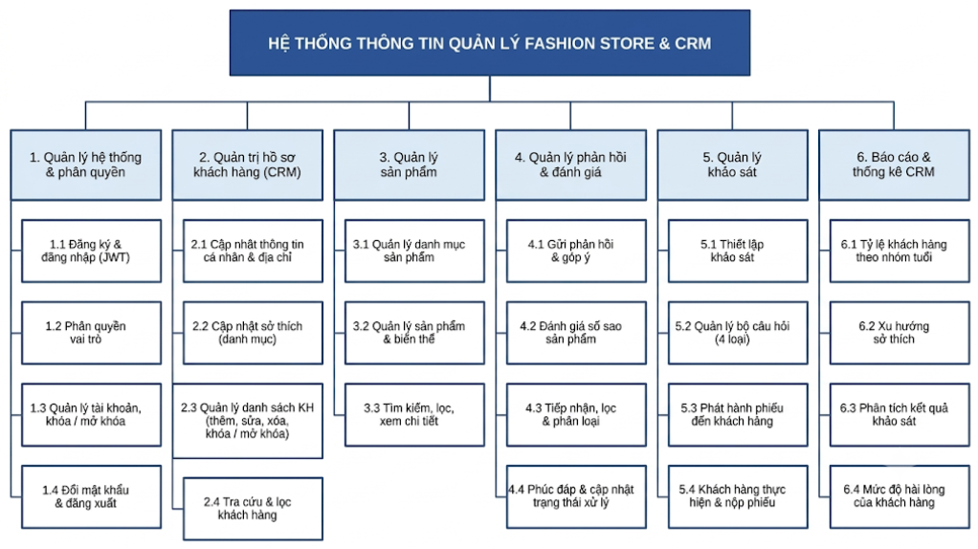

3.3. Sơ đồ ngữ cảnh
Sơ đồ ngữ cảnh (DFD mức 0) xem toàn bộ hệ thống là một tiến trình duy nhất, trao đổi dữ liệu với hai tác nhân ngoài là Khách hàng và Quản lý/Admin.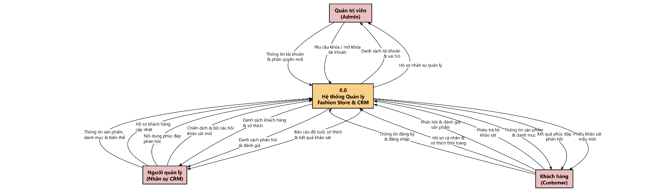

3.4. Sơ đồ luồng dữ liệu mức đỉnh (DFD mức 1)
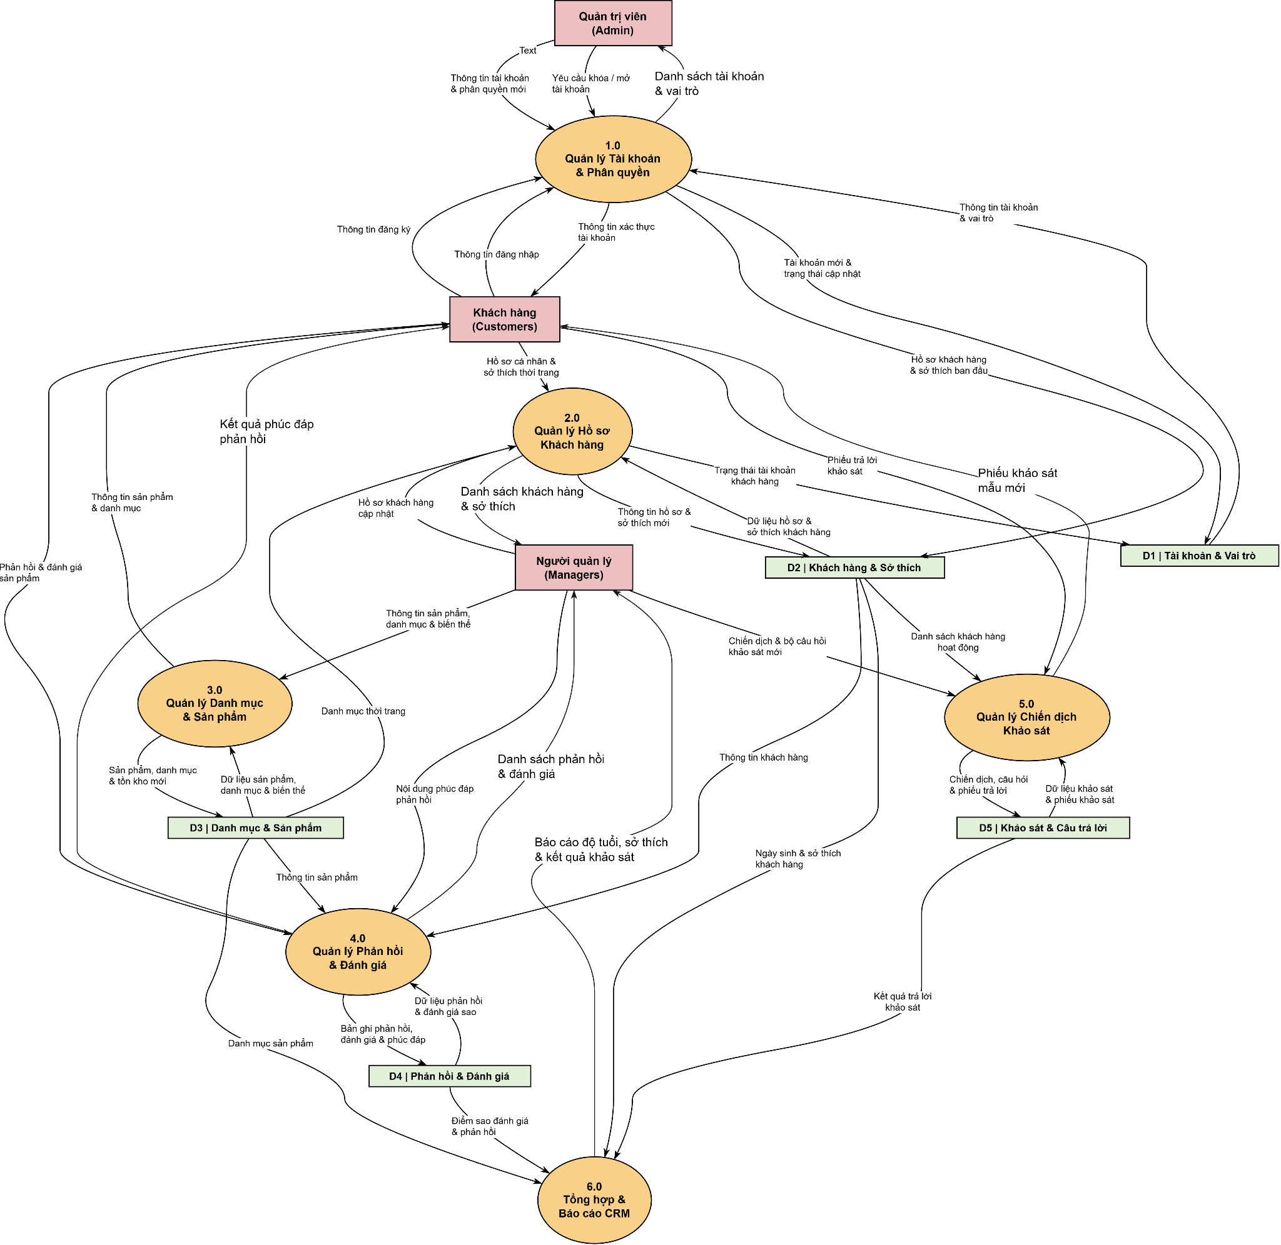

3.5. Sơ đồ luồng dữ liệu mức dưới đỉnh (DFD mức 2)
3.5.1. Phân rã tiến trình 1.0 – Quản lý hệ thống & phân quyền
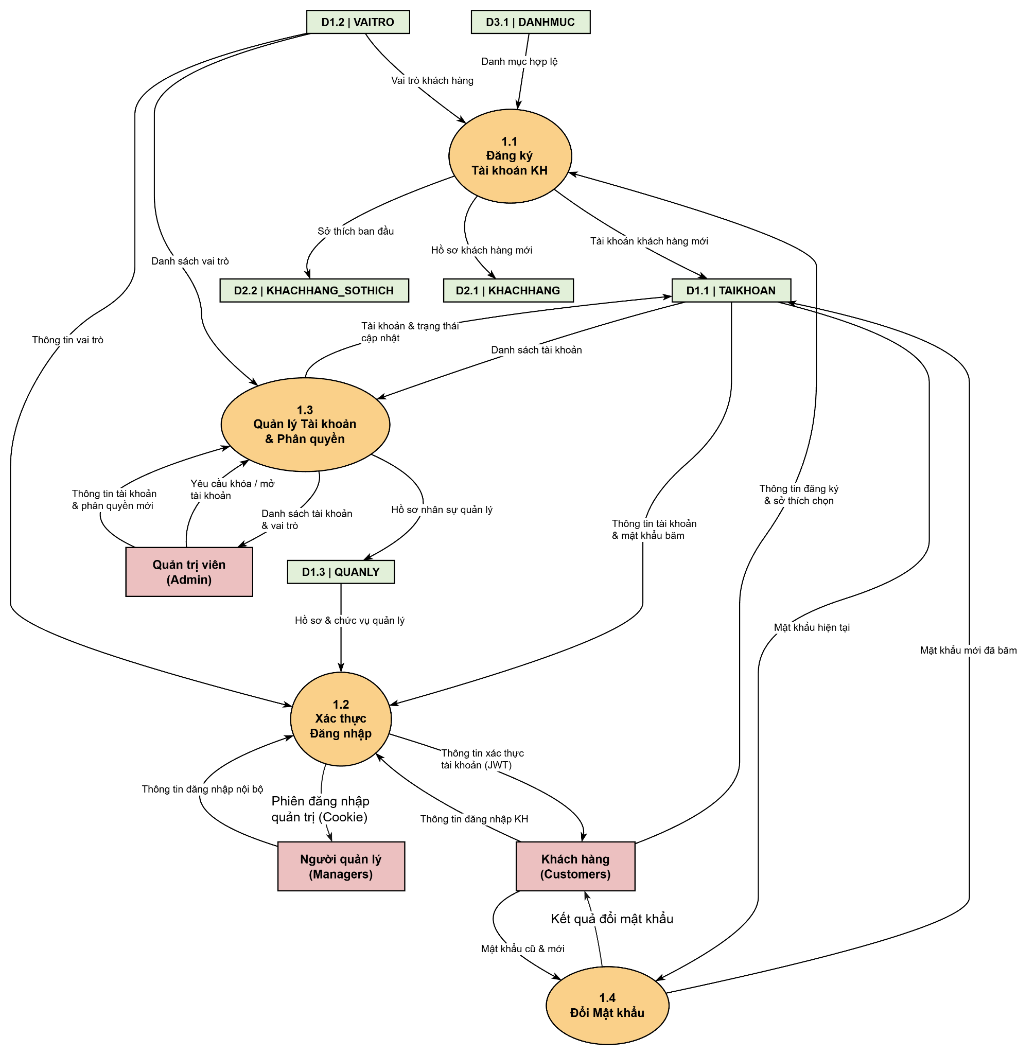

3.5.2. Phân rã tiến trình 2.0 – Quản trị hồ sơ khách hàng
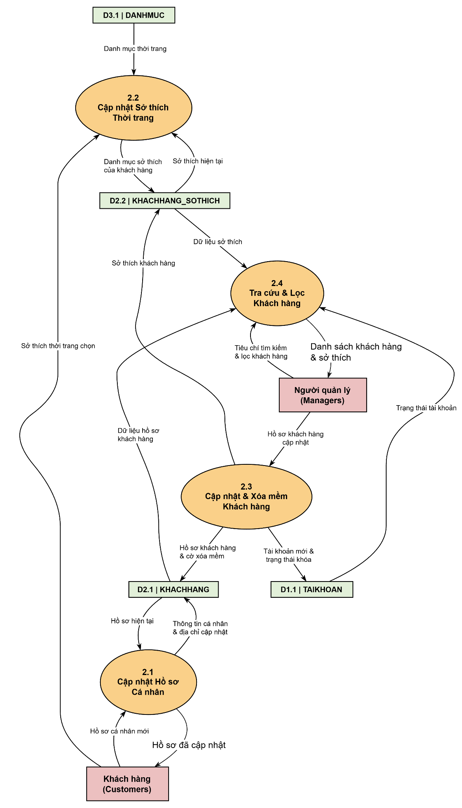

3.5.3. Phân rã tiến trình 3.0 – Quản lý sản phẩm
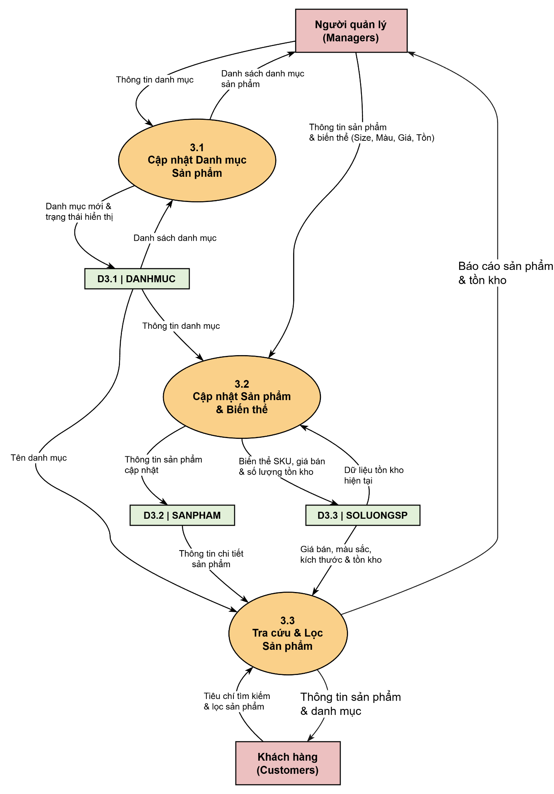

3.5.4. Phân rã tiến trình 4.0 – Quản lý phản hồi & đánh giá
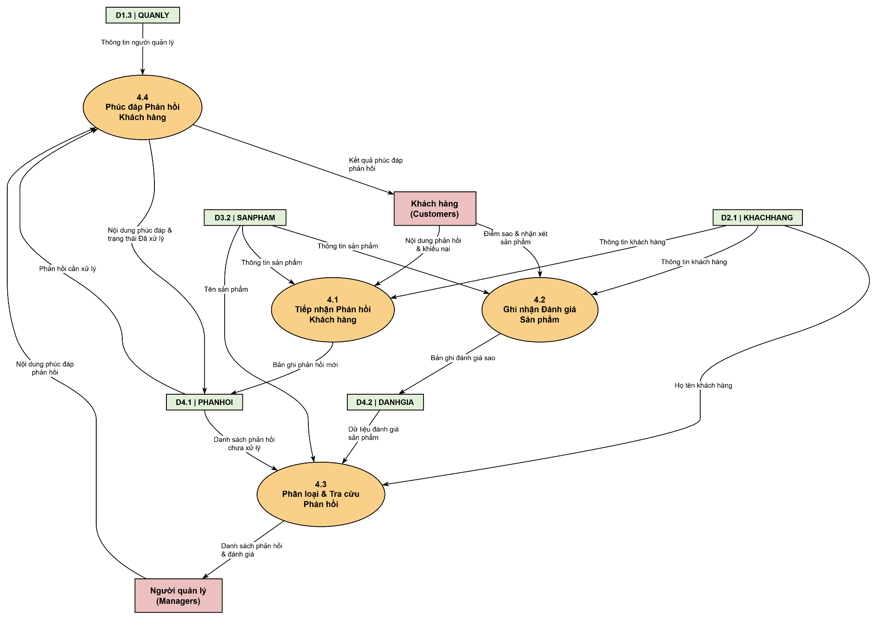

3.5.5. Phân rã tiến trình 5.0 – Quản lý khảo sát
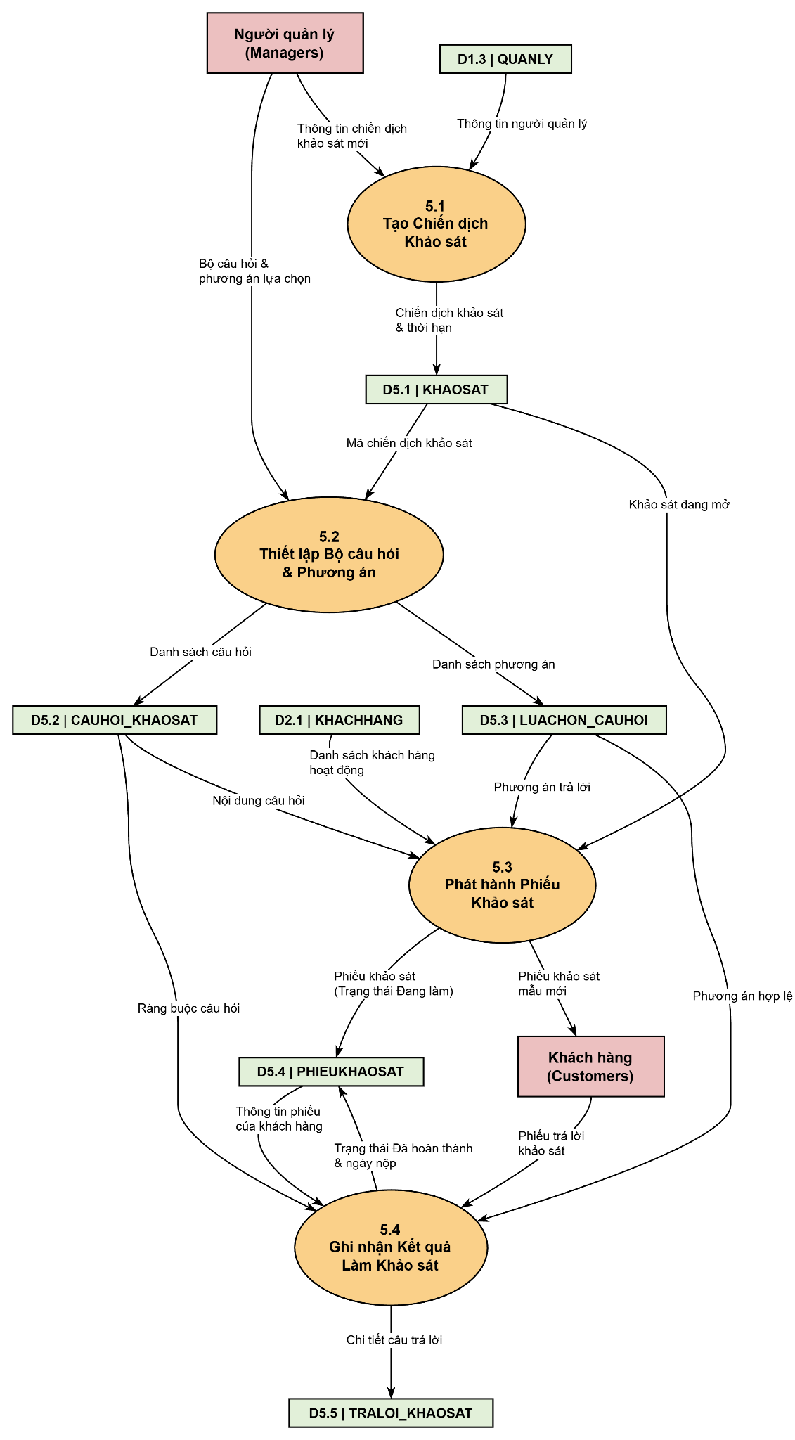

3.5.6. Phân rã tiến trình 6.0 – Báo cáo & phân tích CRM
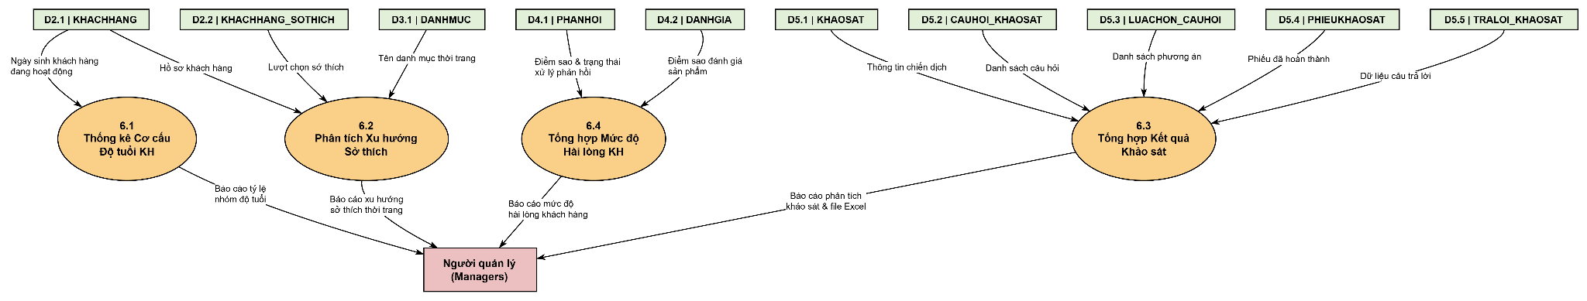

CHƯƠNG 4. THIẾT KẾ HỆ THỐNG THÔNG TIN

4.1. Sơ đồ thực thể – liên kết (ERD)
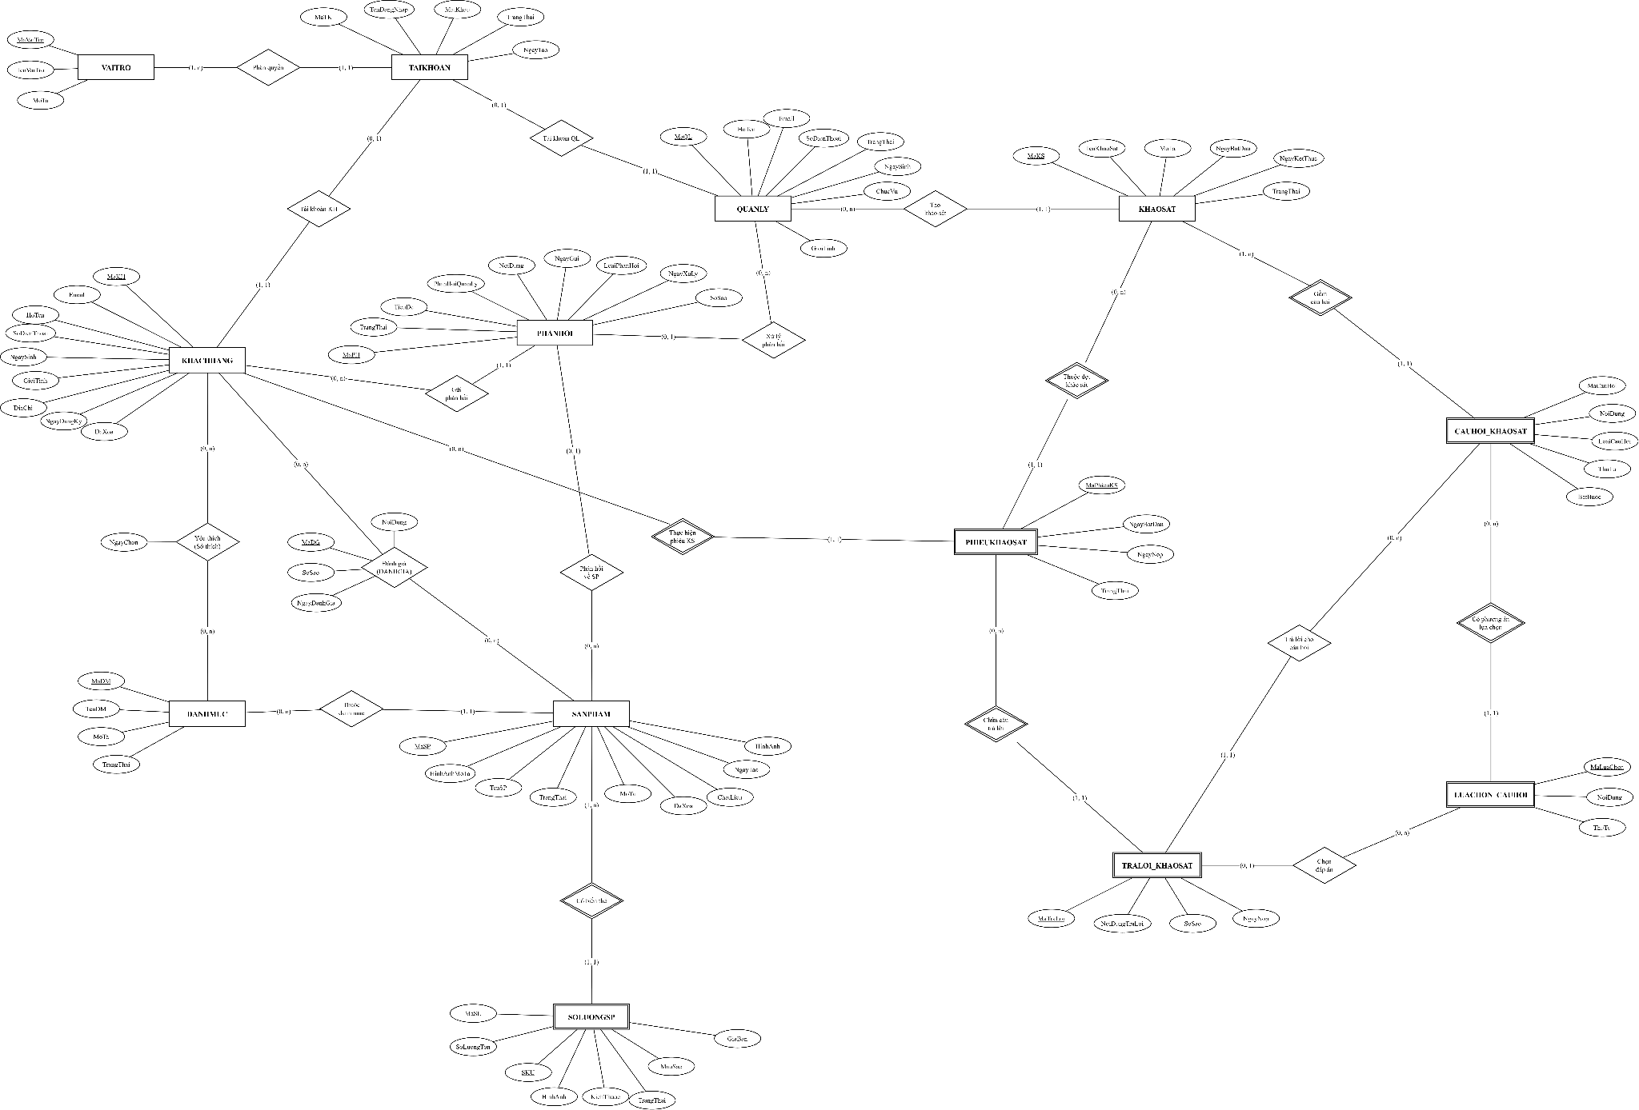

4.2.2. Lược đồ quan hệ
Chuyển ERD sang lược đồ quan hệ (khóa chính gạch chân, khóa ngoại in nghiêng và ký hiệu #):
VAITRO(MaVaiTro, TenVaiTro, MoTa)
TAIKHOAN(MaTK, TenDangNhap, MatKhau, #MaVaiTro, TrangThai, NgayTao)
QUANLY(MaQL, #MaTK, HoTen, Email, SoDienThoai, NgaySinh, GioiTinh, ChucVu, TrangThai)
KHACHHANG(MaKH, #MaTK, HoTen, Email, SoDienThoai, NgaySinh, GioiTinh, DiaChi, NgayDangKy, DaXoa)
DANHMUC(MaDM, TenDM, MoTa, TrangThai)
KHACHHANG_SOTHICH(#MaKH, #MaDM, NgayChon)
SANPHAM(MaSP, #MaDM, TenSP, MoTa, ChatLieu, HinhAnh, HinhAnhMoTa, TrangThai, DaXoa, NgayTao)
SOLUONGSP(MaSL, #MaSP, SKU, KichThuoc, MauSac, GiaBan, SoLuongTon, HinhAnh, TrangThai)
PHANHOI(MaPH, #MaKH, #MaSP, #MaQL, TieuDe, NoiDung, LoaiPhanHoi, SoSao, TrangThai, PhanHoiQuanLy, NgayGui, NgayXuLy)
DANHGIA(MaDG, #MaKH, #MaSP, SoSao, NoiDung, NgayDanhGia)
KHAOSAT(MaKS, #MaQL, TenKhaoSat, MoTa, NgayBatDau, NgayKetThuc, TrangThai)
CAUHOI_KHAOSAT(MaCauHoi, #MaKS, NoiDung, LoaiCauHoi, ThuTu, BatBuoc)
LUACHON_CAUHOI(MaLuaChon, #MaCauHoi, NoiDung, ThuTu)
PHIEUKHAOSAT(MaPhieuKS, #MaKS, #MaKH, NgayBatDau, NgayNop, TrangThai)
TRALOI_KHAOSAT(MaTraLoi, #MaPhieuKS, #MaCauHoi, #MaLuaChon, NoiDungTraLoi, SoSao, NgayNop)

4.2.3. Mô tả các bảng và thuộc tính
a)Bảng
STT | Bảng | Ý nghĩa | Phân hệ
1 | VAITRO | Danh mục vai trò | CRM-Tài khoản
2 | TAIKHOAN | Tài khoản đăng nhập | CRM-Tài khoản
3 | QUANLY | Hồ sơ người quản lý | CRM-Tài khoản
4 | KHACHHANG | Hồ sơ khách hàng | CRM-Khách hàng
5 | DANHMUC | Danh mục sản phẩm/sở thích | Sản phẩm
6 | KHACHHANG_SOTHICH | Sở thích của khách (N–N) | CRM-Khách hàng
7 | SANPHAM | Sản phẩm | Sản phẩm
8 | SOLUONGSP | Biến thể (size, màu, tồn) | Sản phẩm
9 | PHANHOI | Phản hồi khách hàng | CRM-Phản hồi
10 | DANHGIA | Đánh giá sản phẩm | CRM-Phản hồi
11 | KHAOSAT | Bài khảo sát | CRM-Khảo sát
12 | CAUHOI_KHAOSAT | Câu hỏi khảo sát | CRM-Khảo sát
13 | LUACHON_CAUHOI | Phương án câu hỏi | CRM-Khảo sát
14 | PHIEUKHAOSAT | Phiếu khảo sát phát cho khách | CRM-Khảo sát
15 | TRALOI_KHAOSAT | Câu trả lời khảo sát | CRM-Khảo sát
b) Thuộc tính của bảng
Bảng VAITRO
Thuộc tính | Kiểu dữ liệu | Ràng buộc | Mô tả
MaVaiTro | INT | PK, IDENTITY | Mã vai trò
TenVaiTro | NVARCHAR(50) | NOT NULL, UNIQUE | Tên vai trò (Quản lý, Khách hàng, Admin)
MoTa | NVARCHAR(255) | NULL | Mô tả vai trò
Bảng TAIKHOAN
Thuộc tính | Kiểu dữ liệu | Ràng buộc | Mô tả
MaTK | INT | PK, IDENTITY | Mã tài khoản
TenDangNhap | VARCHAR(50) | NOT NULL, UNIQUE | Tên đăng nhập
MatKhau | VARCHAR(255) | NOT NULL | Mật khẩu
MaVaiTro | INT | FK → VAITRO, NOT NULL | Vai trò của tài khoản
TrangThai | BIT | NOT NULL, DEFAULT 1 | 1: hoạt động, 0: bị khóa
NgayTao | DATETIME | NOT NULL, DEFAULT GETDATE() | Ngày tạo
Bảng QUANLY
Thuộc tính | Kiểu dữ liệu | Ràng buộc | Mô tả
MaQL | INT | PK, IDENTITY | Mã quản lý
MaTK | INT | FK → TAIKHOAN, NOT NULL, UNIQUE | Tài khoản của quản lý (1–1)
HoTen | NVARCHAR(100) | NOT NULL | Họ tên
Email | VARCHAR(100) | NULL | Email
SoDienThoai | VARCHAR(15) | NULL | Số điện thoại
NgaySinh | DATE | NULL | Ngày sinh
GioiTinh | NVARCHAR(10) | NULL | Giới tính
ChucVu | NVARCHAR(50) | NULL | Chức vụ (phân biệt nhân sự)
TrangThai | BIT | NOT NULL, DEFAULT 1 | Trạng thái làm việc
Bảng KHACHHANG
Thuộc tính | Kiểu dữ liệu | Ràng buộc | Mô tả
MaKH | INT | PK, IDENTITY | Mã khách hàng
MaTK | INT | FK → TAIKHOAN, NOT NULL, UNIQUE | Tài khoản khách hàng (1–1)
HoTen | NVARCHAR(100) | NOT NULL | Họ tên
Email | VARCHAR(100) | NOT NULL, UNIQUE | Email
SoDienThoai | VARCHAR(15) | NULL | Số điện thoại
NgaySinh | DATE | NULL | Ngày sinh (tính tỷ lệ độ tuổi)
GioiTinh | NVARCHAR(10) | DEFAULT N'Nam' | Giới tính
DiaChi | NVARCHAR(255) | NULL | Địa chỉ
NgayDangKy | DATETIME | NOT NULL, DEFAULT GETDATE() | Ngày đăng ký
DaXoa | BIT | NOT NULL, DEFAULT 0 | Cờ xóa mềm
Bảng DANHMUC
Thuộc tính | Kiểu dữ liệu | Ràng buộc | Mô tả
MaDM | INT | PK, IDENTITY | Mã danh mục
TenDM | NVARCHAR(100) | NOT NULL, UNIQUE | Tên danh mục (đồng thời là danh mục sở thích)
MoTa | NVARCHAR(500) | NULL | Mô tả
TrangThai | BIT | NOT NULL, DEFAULT 1 | Đang sử dụng
Bảng KHACHHANG_SOTHICH
Thuộc tính | Kiểu dữ liệu | Ràng buộc | Mô tả
MaKH | INT | PK, FK → KHACHHANG (CASCADE) | Khách hàng
MaDM | INT | PK, FK → DANHMUC (CASCADE) | Danh mục ưa thích
NgayChon | DATETIME | NOT NULL, DEFAULT GETDATE() | Ngày chọn
Bảng SANPHAM
Thuộc tính | Kiểu dữ liệu | Ràng buộc | Mô tả
MaSP | INT | PK, IDENTITY | Mã sản phẩm
MaDM | INT | FK → DANHMUC, NOT NULL | Danh mục
TenSP | NVARCHAR(200) | NOT NULL | Tên sản phẩm
MoTa | NVARCHAR(MAX) | NULL | Mô tả
ChatLieu | NVARCHAR(100) | NULL | Chất liệu
HinhAnh | VARCHAR(500) | NULL | Đường dẫn ảnh đại diện
HinhAnhMoTa | VARCHAR(500) | NULL | Đường dẫn ảnh chi tiết
TrangThai | BIT | NOT NULL, DEFAULT 1 | 1: đang bán, 0: ẩn
DaXoa | BIT | NOT NULL, DEFAULT 0 | Cờ xóa mềm sản phẩm
NgayTao | DATETIME | NOT NULL, DEFAULT GETDATE() | Ngày tạo

Bảng SOLUONGSP
Thuộc tính | Kiểu dữ liệu | Ràng buộc | Mô tả
MaSL | INT | PK, IDENTITY | Mã biến thể
MaSP | INT | FK → SANPHAM, NOT NULL (CASCADE) | Sản phẩm
SKU | VARCHAR(50) | NOT NULL, UNIQUE | Mã SKU
KichThuoc | NVARCHAR(20) | NOT NULL | Kích thước
MauSac | NVARCHAR(50) | NOT NULL | Màu sắc
GiaBan | DECIMAL(18,2) | NOT NULL, CHECK ≥ 0 | Giá bán
SoLuongTon | INT | NOT NULL, DEFAULT 0, CHECK ≥ 0 | Tồn kho
HinhAnh | NVARCHAR(500) | NULL | Đường dẫn ảnh
TrangThai | BIT | NOT NULL, DEFAULT 1 | Trạng thái
Bảng PHANHOI
Thuộc tính | Kiểu dữ liệu | Ràng buộc | Mô tả
MaPH | INT | PK, IDENTITY | Mã phản hồi
MaKH | INT | FK → KHACHHANG, NOT NULL | Khách gửi
MaSP | INT | FK → SANPHAM, NULL (SET NULL khi xóa sản phẩm) | Sản phẩm liên quan
MaQL | INT | FK → QUANLY, NULL | Người phúc đáp
TieuDe | NVARCHAR(200) | NULL | Tiêu đề
NoiDung | NVARCHAR(MAX) | NOT NULL | Nội dung
LoaiPhanHoi | NVARCHAR(50) | NULL | Loại phản hồi
SoSao | INT | CHECK NULL hoặc 1–5 | Đánh giá sao
TrangThai | NVARCHAR(30) | NOT NULL, DEFAULT N'Chưa xử lý', CHECK (4 trạng thái) | Chưa xử lý/Đang xử lý/Đã xử lý/Đã đóng
PhanHoiQuanLy | NVARCHAR(MAX) | NULL | Nội dung phúc đáp
NgayGui | DATETIME | NOT NULL, DEFAULT GETDATE() | Ngày gửi
NgayXuLy | DATETIME | NULL | Ngày xử lý
Bảng DANHGIA – Đánh giá sản phẩm
Thuộc tính | Kiểu dữ liệu | Ràng buộc | Mô tả
MaDG | INT | PK, IDENTITY | Mã đánh giá
MaKH | INT | FK → KHACHHANG, NOT NULL | Khách đánh giá
MaSP | INT | FK → SANPHAM, NOT NULL (CASCADE) | Sản phẩm
SoSao | INT | NOT NULL, CHECK 1–5 | Số sao
NoiDung | NVARCHAR(1000) | NULL | Nhận xét
NgayDanhGia | DATETIME | NOT NULL, DEFAULT GETDATE() | Ngày đánh giá
Ràng buộc bảng | — | UNIQUE (MaKH, MaSP) | Mỗi khách đánh giá một lần cho mỗi sản phẩm
Bảng KHAOSAT
Thuộc tính | Kiểu dữ liệu | Ràng buộc | Mô tả
MaKS | INT | PK, IDENTITY | Mã khảo sát
MaQL | INT | FK → QUANLY, NOT NULL | Người tạo
TenKhaoSat | NVARCHAR(200) | NOT NULL | Tên khảo sát
MoTa | NVARCHAR(MAX) | NULL | Mục đích
NgayBatDau | DATETIME | NOT NULL | Ngày bắt đầu
NgayKetThuc | DATETIME | NOT NULL, CHECK ≥ NgayBatDau | Ngày kết thúc
TrangThai | BIT | NOT NULL, DEFAULT 1 | Đang mở
Bảng CAUHOI_KHAOSAT
Thuộc tính | Kiểu dữ liệu | Ràng buộc | Mô tả
MaCauHoi | INT | PK, IDENTITY | Mã câu hỏi
MaKS | INT | FK → KHAOSAT, NOT NULL | Khảo sát
NoiDung | NVARCHAR(1000) | NOT NULL | Nội dung câu hỏi
LoaiCauHoi | NVARCHAR(30) | NOT NULL, CHECK (4 loại) | Một lựa chọn/Nhiều lựa chọn/Tự luận/Đánh giá sao
ThuTu | INT | NOT NULL, DEFAULT 1 | Thứ tự
BatBuoc | BIT | NOT NULL, DEFAULT 0 | Câu bắt buộc
Bảng LUACHON_CAUHOI
Thuộc tính | Kiểu dữ liệu | Ràng buộc | Mô tả
MaLuaChon | INT | PK, IDENTITY | Mã lựa chọn
MaCauHoi | INT | FK → CAUHOI_KHAOSAT, NOT NULL | Câu hỏi
NoiDung | NVARCHAR(500) | NOT NULL | Nội dung phương án
ThuTu | INT | NOT NULL, DEFAULT 1 | Thứ tự
Bảng PHIEUKHAOSAT
Thuộc tính | Kiểu dữ liệu | Ràng buộc | Mô tả
MaPhieuKS | INT | PK, IDENTITY | Mã phiếu
MaKS | INT | FK → KHAOSAT, NOT NULL | Khảo sát
MaKH | INT | FK → KHACHHANG, NOT NULL | Khách nhận phiếu
NgayBatDau | DATETIME | NOT NULL, DEFAULT GETDATE() | Ngày phát phiếu
NgayNop | DATETIME | NULL | Ngày nộp
TrangThai | NVARCHAR(30) | NOT NULL, DEFAULT N'Đang làm', CHECK (Đang làm/Đã hoàn thành) | Trạng thái phiếu
Ràng buộc bảng | — | UNIQUE (MaKS, MaKH) | Mỗi khách một phiếu cho mỗi khảo sát
Bảng TRALOI_KHAOSAT
Thuộc tính | Kiểu dữ liệu | Ràng buộc | Mô tả
MaTraLoi | INT | PK, IDENTITY | Mã trả lời
MaPhieuKS | INT | FK → PHIEUKHAOSAT, NOT NULL | Phiếu
MaCauHoi | INT | FK → CAUHOI_KHAOSAT, NOT NULL | Câu hỏi
MaLuaChon | INT | FK → LUACHON_CAUHOI, NULL | Phương án chọn
NoiDungTraLoi | NVARCHAR(MAX) | NULL | Câu trả lời tự luận
SoSao | INT | NULL, CHECK 1–5 | Số sao
NgayNop | DATETIME | NULL | Ngày nộp câu trả lời

4.3. Thiết kế giao diện
4.3.1. Giao diện Quản trị hệ thống & Sản phẩm
a) Trang Đăng nhập Quản trị
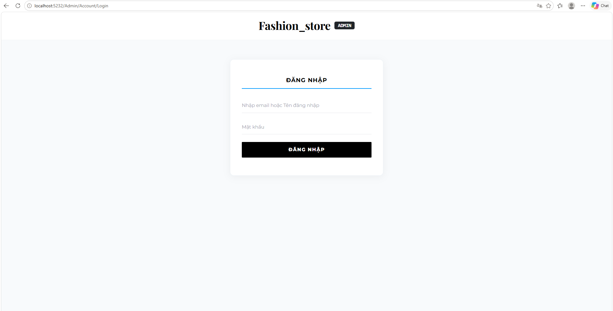
Danh sách các thành phần của giao diện
STT | Tên | Kiểu | Ý nghĩa | Miền giá trị | Giá trị mặc định | Ghi chú
1 | Logo thương hiệu (brand-logo) | Hyperlink / Label | Nhận diện thương hiệu hệ thống và liên kết trang đăng nhập | Văn bản ("Fashion_store ADMIN") | "Fashion_store ADMIN" | Nhấp để tải lại trang đăng nhập quản trị
2 | Tiêu đề Tab (tab-btn) | Label | Xác định chức năng hiện tại của biểu mẫu | Văn bản ("ĐĂNG NHẬP") | "ĐĂNG NHẬP" | Cố định, có thanh gạch chân màu xanh nhận diện
3 | Tên đăng nhập / Email (loginTenDangNhap) | TextBox | Tiếp nhận tên tài khoản hoặc địa chỉ email quản trị | Chuỗi ký tự, tối đa 100 ký tự | Rỗng | Bắt buộc nhập; tự động xóa cảnh báo lỗi khi gõ phím
4 | Mật khẩu (loginMatKhau) | PasswordBox | Tiếp nhận mật khẩu tài khoản quản trị | Chuỗi ký tự (ký tự ẩn dạng chấm tròn) | Rỗng | Bắt buộc nhập; không lưu mật khẩu khi đăng nhập thất bại
5 | Nút Đăng nhập (btnLoginSubmit) | Button | Kích hoạt kiểm tra hợp lệ và gửi yêu cầu xác thực | Thực thi hành động submit form | "ĐĂNG NHẬP" | Nút bấm toàn chiều rộng (Full-width), màu đen
6 | Thông báo lỗi chung (alert-danger) | Alert Box | Hiển thị thông báo khi sai thông tin hoặc tài khoản bị khóa | Danh sách thông báo lỗi từ máy chủ | Ẩn (Chỉ hiện khi có lỗi xác thực) | Tự động biến mất sau 5 giây (flash-auto-dismiss)
7 | Cảnh báo lỗi trường dữ liệu (invalid-feedback-custom) | Label | Hiển thị thông báo lỗi chi tiết ngay dưới từng ô nhập liệu | Chuỗi thông báo lỗi xác thực tại client | Ẩn (Chỉ hiện khi để trống) | Đổi viền input sang màu đỏ (is-invalid)
Danh sách các biến cố
STT | Điều kiện kích hoạt | Xử lý
1 | Người dùng nhấp nút ĐĂNG NHẬP hoặc nhấn phím Enter | Hệ thống chặn gửi dữ liệu nếu có trường bỏ trống:  - Nếu để trống ô tài khoản: Đổi viền đỏ và hiển thị "Vui lòng nhập email hoặc Tên đăng nhập.", đồng thời focus vào ô.  - Nếu để trống ô mật khẩu: Đổi viền đỏ và hiển thị "Vui lòng nhập mật khẩu."  - Nếu dữ liệu hợp lệ: Gửi yêu cầu POST xác thực lên máy chủ (AccountController.Login).
2 | Người dùng gõ phím (input) hoặc thay đổi giá trị (change) tại ô nhập | Hệ thống ngay lập tức xóa viền đỏ (is-invalid) và ẩn dòng thông báo lỗi tương ứng dưới ô đó.
3 | Người dùng gửi thông tin xác thực lên máy chủ không chính xác hoặc không đủ quyền | - Mật khẩu/tài khoản sai: Giữ tên đăng nhập, xóa rỗng mật khẩu, hiển thị hộp báo lỗi đỏ: "Tên đăng nhập hoặc Email không tồn tại..." hoặc "Mật khẩu không chính xác..."  - Tài khoản bị khóa: Thông báo "Tài khoản của bạn đang bị KHÓA. Vui lòng liên hệ Quản trị viên."  - Tài khoản là Khách hàng: Từ chối và thông báo "Trang quản trị chỉ dành cho Admin và Quản lý."
4 | Người dùng xác thực tài khoản hợp lệ trên máy chủ | Hệ thống khởi tạo phiên Cookie Claims, căn cứ theo chức vụ để tự động điều hướng:  + Quản lý / CSKH: Chuyển hướng đến Dashboard Phân tích CRM (/Admin/Survey/Analytics).  + NV Bán hàng: Chuyển hướng đến Quản lý Khách hàng (/Admin/Account/AccountManagement).  + NV Kho: Chuyển hướng đến Quản lý Sản phẩm (/Admin/Product/ProductManagement).
5 | Tải trang sau khi thực hiện đăng xuất (loggedOut=true) | Kích hoạt script clearAdminLoginFields tự động xóa sạch ô nhập liệu, ngăn trình duyệt tự điền lại tài khoản cũ.
6 | Người dùng nhấp vào Logo thương hiệu | Tải lại trang đăng nhập quản trị (/Admin/Account/Login).
b) Trang Quản lý Nhân sự & Phân quyền chức vụ
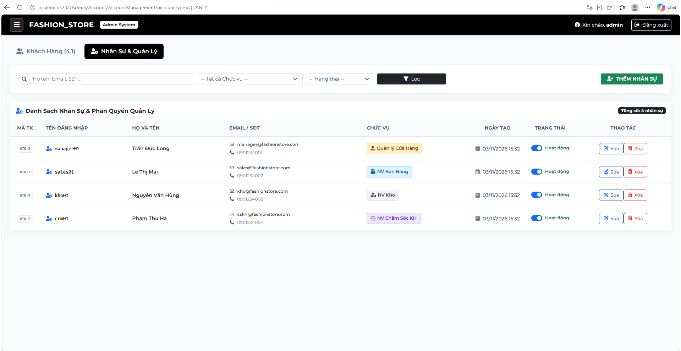
Danh sách các thành phần của giao diện
STT | Tên | Kiểu | Ý nghĩa | Miền giá trị | Giá trị mặc định | Ghi chú
1 | Nút mở Menu hệ thống (taskbar-toggle-btn) | Button | Mở thanh Taskbar ngăn kéo điều hướng các phân hệ | Thực thi mở Offcanvas menu | Nút icon 3 gạch | Hỗ trợ Admin chuyển nhanh giữa các phân hệ
2 | Tab Khách hàng / Tab Nhân sự & Quản lý | Tab Button | Chuyển đổi hiển thị giữa danh sách khách hàng CRM và danh sách nhân sự nội bộ | "Khách Hàng (4.1)", "Nhân Sự & Quản Lý" | Tab Nhân Sự & Quản Lý active | Chỉ tài khoản Admin mới có quyền truy cập Tab Nhân sự
3 | Ô tìm kiếm nhân sự (searchString) | TextBox | Tìm kiếm nhân sự theo Họ tên, Email, Số điện thoại hoặc Tên đăng nhập | Chuỗi văn bản tùy ý | Rỗng (Placeholder: "Họ tên, Email, SĐT...") | Gửi kèm form lọc dữ liệu
4 | Dropdown lọc Chức vụ (chucVu) | ComboBox / Select | Lọc danh sách nhân sự theo chức vụ chuyên môn | "-- Tất cả Chức vụ --", "Quản lý Cửa Hàng", "Nhân viên Bán Hàng", "Nhân viên Kho", "Nhân viên Chăm Sóc Khách Hàng" | "-- Tất cả Chức vụ --" | Phục vụ kiểm tra phân quyền nội bộ
5 | Dropdown lọc Trạng thái (status) | ComboBox / Select | Lọc nhân sự theo tình trạng tài khoản | "-- Trạng thái --", "Đang hoạt động", "Bị khóa" | "-- Trạng thái --" | Giúp quản lý nhanh nhân sự ngừng làm việc
6 | Nút Lọc (btnFilter) | Button | Kích hoạt lọc dữ liệu theo các tiêu chí đã chọn | Thực thi submit form GET | "Lọc" (Icon phễu) | Tải lại danh sách theo tiêu chí lọc
7 | Nút Thêm Nhân Sự (btnOpenCreateStaff) | Button | Mở Modal pop-up tạo tài khoản nhân sự mới | Thực thi mở Modal #createAccountModal | "+ THÊM NHÂN SỰ" (Màu xanh lá) | Chỉ hiển thị với vai trò Admin
8 | Bảng dữ liệu nhân sự (table-custom) | Table Grid | Hiển thị danh sách nhân sự gồm: Mã TK, Tên đăng nhập, Họ tên, Email/SĐT, Chức vụ, Ngày tạo, Trạng thái, Thao tác | Các dòng dữ liệu từ bảng QUANLY và TAIKHOAN | Danh sách nhân sự hiện có | Có phân biệt màu sắc Badge theo từng chức vụ
9 | Nút gạt Trạng thái (Toggle Switch) | Checkbox / Switch | Khóa hoặc mở khóa tài khoản nhân sự ngay tại bảng | true (Hoạt động) / false (Đã khóa) | true (Hoạt động) | Kích hoạt đổi trạng thái và thu hồi phiên đăng nhập tức thời
10 | Nút Sửa (btnEditStaff) | Button | Mở Modal chỉnh sửa thông tin và phân quyền chức vụ của nhân sự | Thực thi mở Modal #editModal_{MaTK} | Nút "Sửa" (Icon bút) | Admin có thể đổi chức vụ để cấp lại quyền
11 | Nút Xóa (btnDeleteStaff) | Button | Mở Modal xác nhận khóa và xóa mềm tài khoản nhân sự | Thực thi mở Modal #deleteModal_{MaTK} | Nút "Xóa" (Màu đỏ, Icon thùng rác) | Bảo toàn lịch sử giao dịch và phiếu khảo sát
Danh sách các biến cố
STT | Điều kiện kích hoạt | Xử lý
1 | Người dùng nhấp chọn Tab "Khách Hàng (4.1)" hoặc "Nhân Sự & Quản Lý" | Hệ thống chuyển đổi tham số URL accountType=KHACHHANG hoặc accountType=QUANLY và tải lại danh sách tương ứng.
2 | Người dùng nhập từ khóa, chọn chức vụ, trạng thái rồi bấm nút "Lọc" | Hệ thống gửi yêu cầu HTTP GET kèm query parameters, truy vấn dữ liệu từ CSDL và hiển thị danh sách nhân sự thỏa mãn điều kiện lọc.
3 | Người dùng nhấp nút "+ THÊM NHÂN SỰ" | Hệ thống kích hoạt hiển thị Modal pop-up "Thêm Tài Khoản Quản Lý / Nhân Viên", làm mới form và focus vào ô Tên đăng nhập.
4 | Người dùng gạt công tắc Trạng thái tài khoản của một nhân sự | Hệ thống gửi yêu cầu cập nhật trạng thái tới máy chủ:  - Nếu chuyển sang Bị khóa (false): Thu hồi quyền truy cập, nếu nhân sự đang online thì Middleware sẽ lập tức đăng xuất tài khoản ở request tiếp theo.  - Nếu chuyển sang Hoạt động (true): Cho phép nhân sự đăng nhập bình thường.
5 | Người dùng nhấp nút "Sửa" tại một dòng nhân sự | Hệ thống nạp thông tin chi tiết của nhân sự tương ứng vào Modal Chỉnh Sửa để Admin thay đổi họ tên, SĐT, ngày sinh, chức vụ hoặc đổi mật khẩu mới.
6 | Người dùng nhấp nút "Xóa" tại một dòng nhân sự | Hệ thống hiển thị Modal cảnh báo xác nhận xóa tài khoản; khi người dùng xác nhận, hệ thống thực hiện khóa tài khoản và đánh dấu tiền tố del_ để giải phóng tài nguyên mà vẫn giữ vẹn toàn dữ liệu quan hệ.
Tạo nhân sự mới
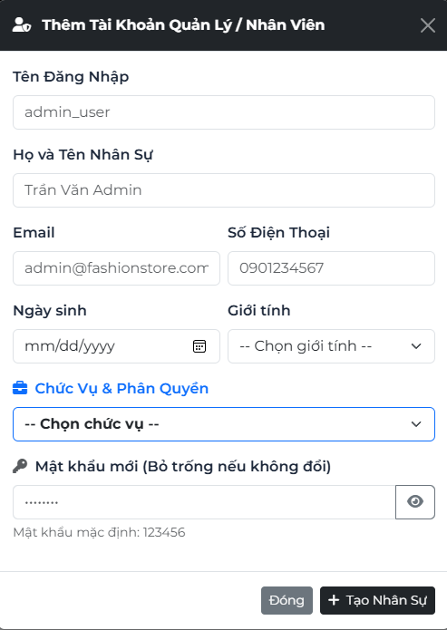
Danh sách các thành phần của giao diện
STT | Tên | Kiểu | Ý nghĩa | Miền giá trị | Giá trị mặc định | Ghi chú
1 | Tiêu đề Modal | Label | Xác định chức năng của cửa sổ pop-up | Văn bản ("Thêm Tài Khoản Quản Lý / Nhân Viên") | "Thêm Tài Khoản Quản Lý / Nhân Viên" | Thanh header màu đen, có icon bảo vệ
2 | Nút Đóng (btn-close) | Button | Đóng cửa sổ Modal | Thực thi đóng Modal | Icon dấu "X" | Hủy thao tác thêm nhân sự
3 | Ô Tên Đăng Nhập (TenDangNhap) | TextBox | Tiếp nhận tên đăng nhập cho nhân sự mới | Chuỗi ký tự từ 4-50 ký tự, không chứa khoảng trắng | Rỗng (Placeholder: "admin_user") | Bắt buộc nhập, kiểm tra tính duy nhất trong hệ thống
4 | Ô Họ và Tên Nhân Sự (HoTen) | TextBox | Họ tên đầy đủ của nhân sự | Chuỗi văn bản tối đa 100 ký tự | Rỗng (Placeholder: "Trần Văn Admin") | Bắt buộc nhập
5 | Ô Email (Email) | TextBox | Địa chỉ email liên hệ và nhận thông báo công việc | Đúng định dạng email, tối đa 100 ký tự | Rỗng (Placeholder: "admin@fashionstore.com") | Bắt buộc nhập, không được trùng lặp
6 | Ô Số Điện Thoại (SoDienThoai) | TextBox | Số điện thoại cá nhân của nhân sự | Chuỗi số từ 10-15 chữ số | Rỗng (Placeholder: "0901234567") | Bắt buộc nhập, chỉ cho phép nhập số
7 | Ô Ngày sinh (NgaySinh) | DatePicker | Ngày tháng năm sinh của nhân sự | Định dạng mm/dd/yyyy, không vượt quá ngày hiện tại | Rỗng | Bắt buộc nhập; hệ thống tự động kiểm tra tính hợp lệ về độ tuổi lao động
8 | Dropdown Giới tính (GioiTinh) | ComboBox / Select | Giới tính của nhân sự | "-- Chọn giới tính --", "Nam", "Nữ", "Khác" | "-- Chọn giới tính --" | Bắt buộc chọn một giá trị
9 | Dropdown Chức Vụ & Phân Quyền (ChucVu) | ComboBox / Select | Xác định vai trò chuyên môn và gán các quyền hạn thao tác | "Quản lý Cửa Hàng", "Nhân viên Bán Hàng", "Nhân viên Kho", "Nhân viên Chăm Sóc Khách Hàng" | "-- Chọn chức vụ --" | Bắt buộc chọn; quyết định quyền xem/sửa tại tầng Policy
10 | Ô Mật khẩu mới (MatKhau) | PasswordBox | Mật khẩu khởi tạo cho tài khoản nhân sự | Chuỗi ký tự ẩn (Placeholder: "••••••••") | Rỗng (Mặc định nếu để trống là "123456") | Kèm nút icon con mắt bật/tắt hiển thị mật khẩu
11 | Nút icon con mắt (togglePassword) | Button | Chuyển đổi trạng thái ẩn/hiện mật khẩu | password / text | Icon con mắt | Giúp người tạo kiểm tra lại mật khẩu đã gõ
12 | Nút Đóng (btnCancel) | Button | Hủy bỏ việc tạo tài khoản và đóng Modal | Thực thi đóng Modal | "Đóng" (Nút màu xám) | Làm sạch form khi đóng
13 | Nút Tạo Nhân Sự (btnSubmitCreateStaff) | Button | Kiểm tra hợp lệ và gửi dữ liệu tạo nhân sự lên máy chủ | Thực thi submit form AJAX | "+ Tạo Nhân Sự" (Nút màu đen) | Có hiệu ứng chờ khi đang xử lý
Danh sách các biến cố
STT | Điều kiện kích hoạt | Xử lý
1 | Người dùng nhấp icon con mắt tại ô Mật khẩu | Hệ thống chuyển đổi thuộc tính type của ô mật khẩu giữa password và text, đồng thời thay đổi icon con mắt mở/gạch chéo.
2 | Người dùng chọn ngày sinh vượt quá ngày hiện tại | Hệ thống hiển thị thông báo lỗi màu đỏ "Ngày sinh không thể nằm trong tương lai." và ngăn chặn việc lưu dữ liệu.
3 | Người dùng nhấp nút "+ Tạo Nhân Sự" | Hệ thống chặn submit để kiểm tra toàn bộ các trường bắt buộc:  - Nếu thiếu thông tin: Hiển thị cảnh báo lỗi chi tiết tương ứng.  - Nếu hợp lệ: Gửi request AJAX POST về AccountController.Create.  - Nếu trùng Username/Email: Hiển thị thông báo lỗi từ server ngay trên Modal.  - Nếu thành công: Đóng Modal, hiển thị Alert thông báo thành công và reload lại danh sách nhân sự.

c)Trang Quản lý Sản phẩm
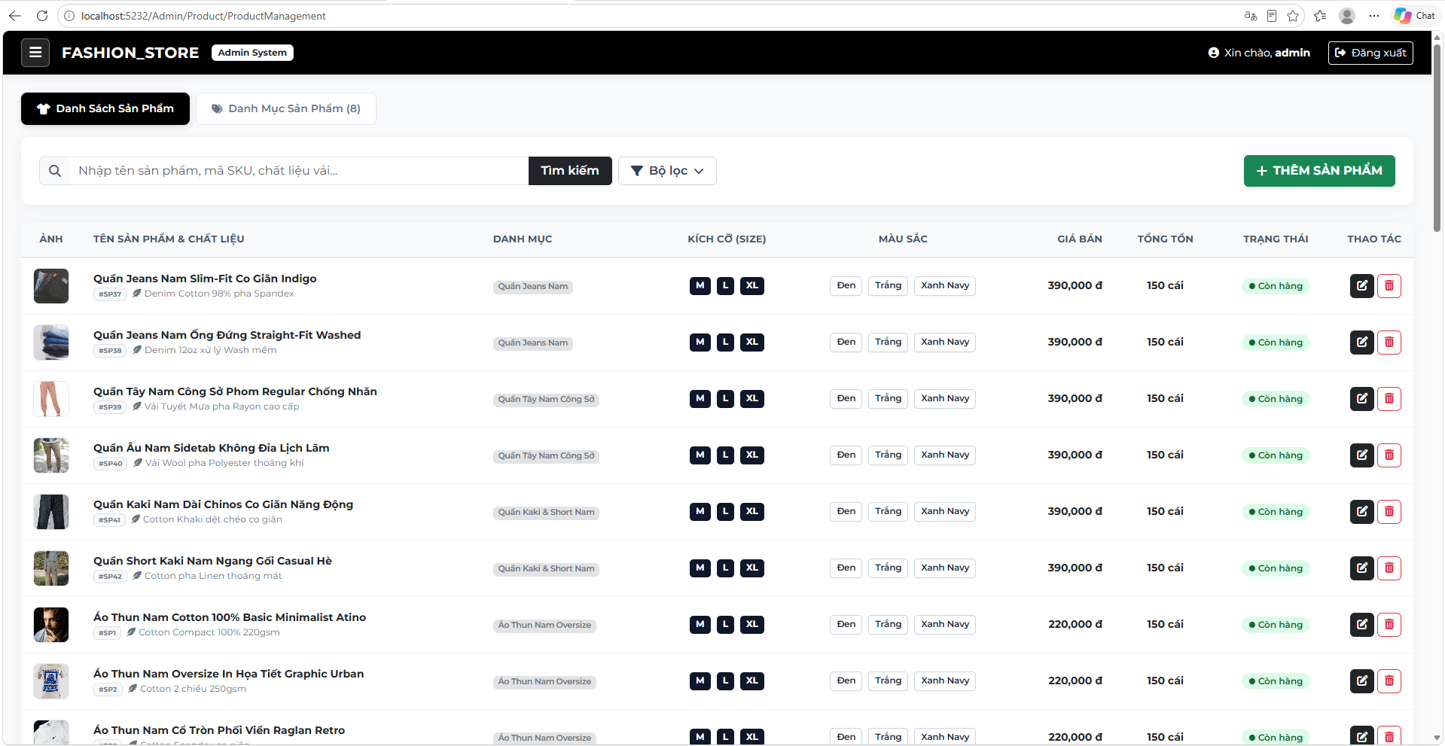
Danh sách các thành phần của giao diện
STT | Tên | Kiểu | Ý nghĩa | Miền giá trị | Giá trị mặc định | Ghi chú
1 | Tab Danh Sách Sản Phẩm / Tab Danh Mục Sản Phẩm | Tab Button | Chuyển đổi giữa quản lý chi tiết sản phẩm và quản lý nhóm danh mục | "Danh Sách Sản Phẩm", "Danh Mục Sản Phẩm (8)" | Tab Danh Sách Sản Phẩm active | Hỗ trợ quản trị luồng sản phẩm mạch lạc
2 | Ô tìm kiếm sản phẩm (keyword) | TextBox | Tìm kiếm sản phẩm theo tên, chất liệu vải hoặc mã SKU | Chuỗi văn bản tùy ý | Rỗng (Placeholder: "Nhập tên sản phẩm, mã SKU, chất liệu vải...") | Tìm kiếm đa năng theo nhiều trường
3 | Nút Tìm kiếm (btnSearchProduct) | Button | Kích hoạt tìm kiếm theo từ khóa đã nhập | Thực thi lọc sản phẩm | "Tìm kiếm" (Nút màu đen) | Tự động lọc danh sách
4 | Nút Bộ lọc nâng cao (btnFilterToggle) | Button | Mở khung lọc nâng cao theo danh mục, khoảng giá, trạng thái tồn kho | Đóng/Mở panel bộ lọc | "Bộ lọc" (Icon phễu) | Hỗ trợ lọc nhanh theo các thuộc tính thời trang
5 | Nút Thêm Sản Phẩm (btnOpenCreateProduct) | Button | Mở Modal pop-up thêm sản phẩm thời trang và cấu hình biến thể mới | Thực thi mở Modal #createProductModal | "+ THÊM SẢN PHẨM" (Nút xanh lá) | Phục vụ nhập mẫu thời trang mới vào kho
6 | Bảng dữ liệu sản phẩm (table-products) | Table Grid | Hiển thị danh sách sản phẩm gồm: Ảnh, Tên sản phẩm & Chất liệu, Danh mục, Kích cỡ (Size), Màu sắc, Giá bán, Tổng tồn, Trạng thái, Thao tác | Các bản ghi từ bảng SANPHAM, DANHMUC và SOLUONGSP | Danh sách sản phẩm hiện có | Các Size (M, L, XL) và Màu sắc (Đen, Trắng, Xanh Navy) hiển thị dạng Badge trực quan
7 | Badge Trạng thái kho hàng | Label / Badge | Thể hiện tình trạng hàng trong kho | "Còn hàng" (Màu xanh), "Hết hàng" (Màu đỏ) | "Còn hàng" | Tự động tính từ tổng số lượng tồn kho của các biến thể
8 | Nút Sửa sản phẩm (btnEditProduct) | Button | Mở Modal sửa thông tin sản phẩm và điều chỉnh số lượng tồn kho theo từng Size/Màu | Thực thi mở Modal sửa sản phẩm | Icon cây bút viền đen | Cho phép cập nhật thông tin và biến thể
9 | Nút Xóa sản phẩm (btnDeleteProduct) | Button | Xóa mềm sản phẩm khỏi danh sách bán hàng | Thực thi mở Modal xác nhận xóa | Icon thùng rác màu đỏ | Gán DaXoa = 1 để giữ lịch sử đánh giá
Danh sách các biến cố
STT | Điều kiện kích hoạt | Xử lý
1 | Người dùng nhập từ khóa và nhấn "Tìm kiếm" hoặc nhấn Enter | Hệ thống lọc danh sách sản phẩm theo Tên sản phẩm, Chất liệu vải hoặc mã SKU của các biến thể con và cập nhật lại bảng hiển thị.
2 | Người dùng nhấp vào nút "+ THÊM SẢN PHẨM" | Hệ thống khởi tạo và mở Modal pop-up "THÊM MỚI SẢN PHẨM" ở trạng thái form trắng, chuẩn bị sẵn bảng cấu hình biến thể.
3 | Người dùng nhấp nút Sửa tại dòng sản phẩm | Hệ thống truy vấn thông tin chi tiết sản phẩm và danh sách các biến thể kích cỡ, màu sắc, giá bán, tồn kho đưa vào Modal Sửa để quản lý điều chỉnh.
4 | Người dùng nhấp nút Xóa tại dòng sản phẩm | Hệ thống hiển thị hộp thoại xác nhận; khi đồng ý, hệ thống gọi API xóa mềm (DaXoa = true), ẩn sản phẩm khỏi storefront nhưng không làm hỏng dữ liệu các đơn hàng/đánh giá cũ.
Tạo sản phẩm mới
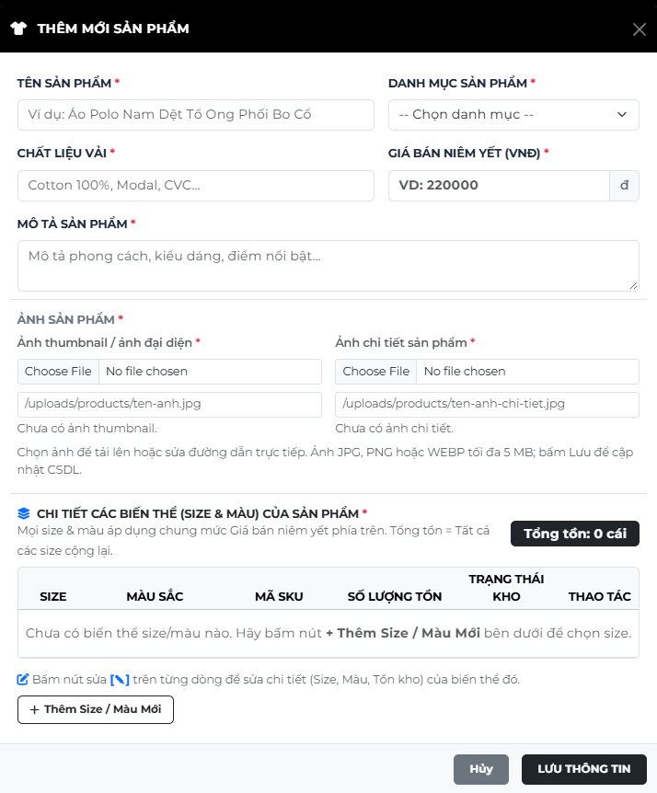
Danh sách các thành phần của giao diện
STT | Tên | Kiểu | Ý nghĩa | Miền giá trị | Giá trị mặc định | Ghi chú
1 | Tiêu đề Modal | Label | Xác định chức năng thêm sản phẩm | Văn bản ("THÊM MỚI SẢN PHẨM") | "THÊM MỚI SẢN PHẨM" | Có icon áo thun và nút đóng "X"
2 | Ô Tên Sản Phẩm (TenSP) | TextBox | Tên đầy đủ của mẫu thời trang | Chuỗi văn bản tối đa 200 ký tự | Rỗng (Placeholder: "Ví dụ: Áo Polo Nam Dệt Tổ Ong...") | Bắt buộc nhập (*)
3 | Dropdown Danh Mục Sản Phẩm (MaDM) | ComboBox / Select | Phân loại nhóm ngành hàng thời trang | Danh sách các danh mục đang hoạt động từ bảng DANHMUC | "-- Chọn danh mục --" | Bắt buộc chọn (*)
4 | Ô Chất Liệu Vải (ChatLieu) | TextBox | Thành phần cấu tạo sợi vải | Chuỗi văn bản tối đa 100 ký tự | Rỗng (Placeholder: "Cotton 100%, Modal, CVC...") | Bắt buộc nhập (*)
5 | Ô Giá Bán Niêm Yết (GiaBan) | Numeric TextBox | Giá bán niêm yết áp dụng chung cho sản phẩm | Số nguyên dương >= 0 (VNĐ) | Rỗng (Placeholder: "VD: 220000") | Bắt buộc nhập (*), có ký hiệu "đ" ở đuôi
6 | Ô Mô Tả Sản Phẩm (MoTa) | TextArea | Mô tả chi tiết kiểu dáng, phong cách và ưu điểm | Văn bản nhiều dòng (NVARCHAR(MAX)) | Rỗng (Placeholder: "Mô tả phong cách, kiểu dáng...") | Bắt buộc nhập (*)
7 | Ô Chọn File Ảnh Thumbnail & Đường dẫn | FileInput & TextBox | Ảnh đại diện thu nhỏ của sản phẩm | File ảnh (JPG, PNG, WEBP <= 5MB) hoặc URL | Rỗng (Placeholder: "/uploads/products/ten-anh.jpg") | Bắt buộc cung cấp ảnh (*)
8 | Ô Chọn File Ảnh Chi Tiết & Đường dẫn | FileInput & TextBox | Ảnh phóng to hiển thị chi tiết chất vải | File ảnh (JPG, PNG, WEBP <= 5MB) hoặc URL | Rỗng (Placeholder: "/uploads/products/ten-anh-chi-tiet.jpg") | Bắt buộc cung cấp ảnh (*)
9 | Badge Tổng tồn kho (totalStockBadge) | Label / Badge | Hiển thị tổng số lượng sản phẩm cộng dồn từ tất cả biến thể | Số nguyên >= 0 | "Tổng tồn: 0 cái" | Nền đen chữ trắng, tự động tính toán theo thời gian thực
10 | Bảng cấu hình Biến thể (Size & Màu) | Table Grid | Danh sách các biến thể gồm: SIZE, MÀU SẮC, MÃ SKU, SỐ LƯỢNG TỒN, TRẠNG THÁI KHO, THAO TÁC | Các dòng biến thể được tạo | Dòng thông báo: "Chưa có biến thể size/màu nào..." | Bắt buộc có ít nhất 1 biến thể (*)
11 | Nút "+ Thêm Size / Màu Mới" | Button | Mở khung cấu hình thêm nhanh một biến thể (Size, Màu, Tồn kho) | Thực thi thêm dòng vào bảng biến thể | "+ Thêm Size / Màu Mới" | Tự sinh mã SKU theo cấu trúc chuẩn
12 | Nút Hủy (btnCancel) | Button | Hủy bỏ việc tạo sản phẩm và đóng Modal | Thực thi đóng Modal | "Hủy" (Nút màu xám) | Không lưu dữ liệu đã nhập
13 | Nút Lưu Thông Tin (btnSubmitProduct) | Button | Kiểm tra hợp lệ toàn bộ thông tin sản phẩm và lưu vào CSDL | Thực thi submit form | "LƯU THÔNG TIN" (Nút màu đen) | Lưu đồng thời vào bảng SANPHAM và SOLUONGSP
Danh sách các biến cố
STT | Điều kiện kích hoạt | Xử lý
1 | Người dùng nhấp chọn file ảnh từ máy tính tại ô Thumbnail hoặc Chi tiết | Hệ thống kiểm tra định dạng và dung lượng file (tối đa 5MB), tải ảnh lên thư mục /uploads/products/ và tự động điền đường dẫn trả về vào ô Text tương ứng.
2 | Người dùng nhấp nút "+ Thêm Size / Màu Mới" và nhập Size, Màu, Số lượng tồn | Hệ thống tự động sinh mã định danh SKU duy nhất, thêm một dòng biến thể vào bảng và tự động cộng dồn số lượng tồn kho lên Badge "Tổng tồn: X cái".
3 | Người dùng nhấp nút Xóa tại một dòng biến thể | Hệ thống loại bỏ dòng biến thể đó khỏi danh sách và tự động trừ số lượng tồn của biến thể đó ra khỏi Badge Tổng tồn kho.
4 | Người dùng nhấp nút "LƯU THÔNG TIN" | Hệ thống kiểm tra điều kiện bắt buộc:  - Nếu thiếu Tên, Danh mục, Chất liệu, Giá bán hoặc chưa có biến thể nào: Báo lỗi và focus vào trường còn thiếu.  - Nếu hợp lệ: Tạo bản ghi sản phẩm mới trong bảng SANPHAM, lấy MaSP vừa tạo để đồng thời lưu toàn bộ các dòng biến thể vào bảng SOLUONGSP.
d) Trang quản lý danh mục
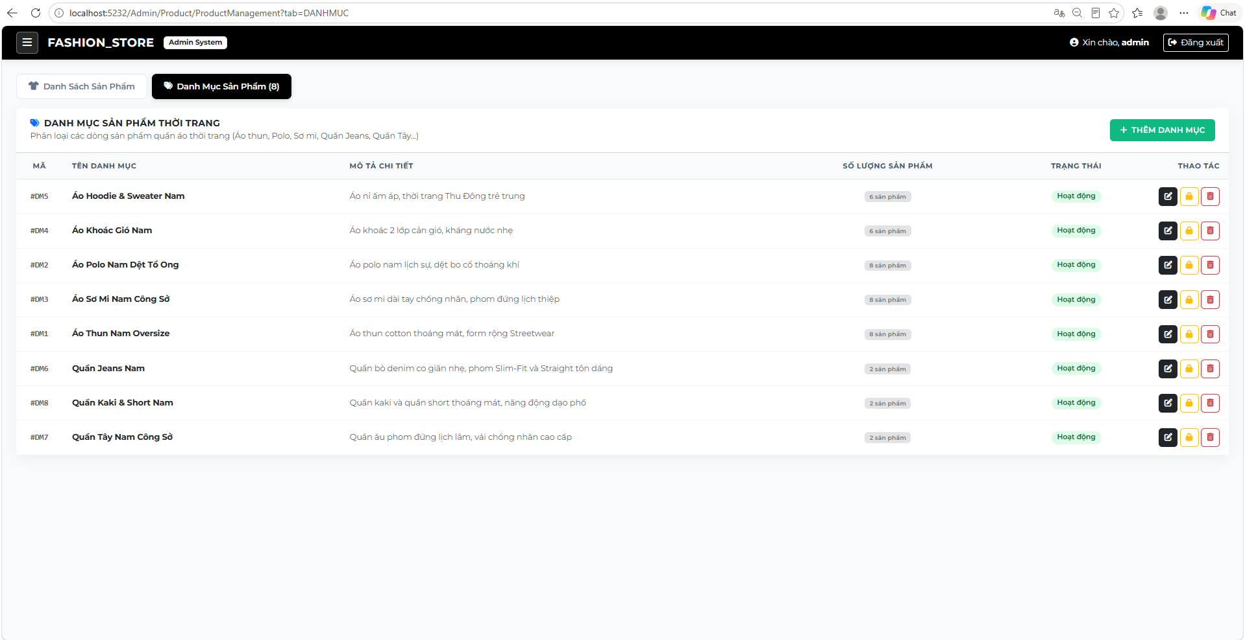
Danh sách các thành phần của giao diện
STT | Tên | Kiểu | Ý nghĩa | Miền giá trị | Giá trị mặc định | Ghi chú
1 | Tiêu đề khối danh mục | Label | Thông tin phân loại dòng sản phẩm thời trang | Văn bản giới thiệu | "DANH MỤC SẢN PHẨM THỜI TRANG" | Ghi chú phục vụ đồng bộ với sở thích khách hàng
2 | Nút "+ THÊM DANH MỤC" | Button | Mở Modal pop-up tạo danh mục sản phẩm mới | Thực thi mở Modal #createCategoryModal | "+ THÊM DANH MỤC" (Nút màu xanh lá) | Phục vụ mở rộng ngành hàng thời trang nam
3 | Bảng dữ liệu danh mục (table-categories) | Table Grid | Hiển thị danh sách danh mục gồm: MÃ, TÊN DANH MỤC, MÔ TẢ CHI TIẾT, SỐ LƯỢNG SẢN PHẨM, TRẠNG THÁI, THAO TÁC | Các bản ghi từ bảng DANHMUC | Danh sách 8 danh mục chuẩn hóa | Mã danh mục hiển thị dạng #DM1, #DM2...
4 | Badge Số lượng sản phẩm | Label / Badge | Thống kê tổng số mẫu sản phẩm thuộc danh mục | Số nguyên >= 0 | Badge xám (Ví dụ: "6 sản phẩm") | Truy vấn đếm từ bảng SANPHAM
5 | Trạng thái hoạt động danh mục | Label | Tình trạng sử dụng của danh mục | "Hoạt động" (Chữ xanh lá) / "Tạm khóa" | "Hoạt động" | Quyết định việc hiển thị danh mục trên Website
6 | Nút Sửa danh mục (btnEditCategory) | Button | Mở Modal sửa tên, mô tả và trạng thái danh mục | Thực thi mở Modal sửa | Icon cây bút viền đen | Cho phép cập nhật thông tin danh mục
7 | Nút Khóa danh mục (btnLockCategory) | Button | Bật/Tắt trạng thái hoạt động của danh mục | Thực thi đảo cờ TrangThai | Icon ổ khóa màu vàng | Khi khóa, danh mục sẽ ẩn khỏi menu khách hàng
8 | Nút Xóa danh mục (btnDeleteCategory) | Button | Xóa danh mục khỏi hệ thống nếu chưa có sản phẩm liên kết | Thực thi kiểm tra và xóa | Icon thùng rác màu đỏ | Ràng buộc toàn vẹn khóa ngoại với SANPHAM
Danh sách các biến cố
STT | Điều kiện kích hoạt | Xử lý
1 | Người dùng nhấp nút "+ THÊM DANH MỤC" | Hệ thống hiển thị Modal pop-up "THÊM MỚI DANH MỤC SẢN PHẨM" với form nhập rỗng.
2 | Người dùng nhấp vào icon Ổ khóa tại một dòng danh mục | Hệ thống đảo ngược trạng thái hoạt động của danh mục (TrangThai = !TrangThai). Nếu chuyển sang Tạm khóa, các sản phẩm thuộc danh mục này sẽ tạm ẩn trên trang mua sắm của khách hàng.
3 | Người dùng nhấp vào icon Thùng rác để xóa danh mục | Hệ thống kiểm tra:  - Nếu danh mục đang chứa sản phẩm: Chặn xóa và thông báo "Không thể xóa danh mục đang có sản phẩm liên kết."  - Nếu danh mục rỗng: Hiển thị xác nhận và xóa bản ghi khỏi bảng DANHMUC.
Thêm danh mục mới
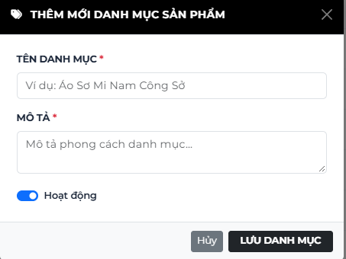
Danh sách các thành phần của giao diện
STT | Tên | Kiểu | Ý nghĩa | Miền giá trị | Giá trị mặc định | Ghi chú
1 | Tiêu đề Modal | Label | Xác định chức năng thêm danh mục | Văn bản ("THÊM MỚI DANH MỤC SẢN PHẨM") | "THÊM MỚI DANH MỤC SẢN PHẨM" | Header màu đen, có icon thẻ tag và nút "X"
2 | Ô Tên Danh Mục (TenDM) | TextBox | Tên định danh của nhóm sản phẩm | Chuỗi văn bản tối đa 100 ký tự | Rỗng (Placeholder: "Ví dụ: Áo Sơ Mi Nam Công Sở") | Bắt buộc nhập (*), kiểm tra UNIQUE trong CSDL
3 | Ô Mô Tả (MoTa) | TextArea | Mô tả đặc điểm của dòng thời trang trong danh mục | Văn bản tối đa 500 ký tự | Rỗng (Placeholder: "Mô tả phong cách danh mục...") | Bắt buộc nhập (*)
4 | Công tắc Hoạt động (TrangThai) | Checkbox / Switch | Thiết lập trạng thái kích hoạt ngay sau khi tạo | true (Hoạt động) / false (Ẩn) | true (Mặc định bật xanh) | Quyết định việc hiển thị ngay lên hệ thống
5 | Nút Hủy (btnCancel) | Button | Hủy bỏ việc tạo danh mục và đóng cửa sổ pop-up | Thực thi đóng Modal | "Hủy" (Nút màu xám) | Xóa trắng dữ liệu vừa gõ
6 | Nút Lưu Danh Mục (btnSubmitCategory) | Button | Kiểm tra tính hợp lệ và ghi danh mục vào CSDL | Thực thi submit form | "LƯU DANH MỤC" (Nút màu đen) | Lưu vào bảng DANHMUC
Danh sách các biến cố
STT | Điều kiện kích hoạt | Xử lý
1 | Người dùng nhấp vào nút công tắc "Hoạt động" | Hệ thống chuyển đổi qua lại giữa trạng thái kích hoạt (màu xanh - true) và trạng thái ẩn (màu xám - false).
2 | Người dùng nhấp nút "LƯU DANH MỤC" | Hệ thống kiểm tra ràng buộc:  - Nếu Tên danh mục hoặc Mô tả bị bỏ trống: Hiển thị thông báo yêu cầu nhập đầy đủ.  - Nếu Tên danh mục đã tồn tại trong CSDL: Báo lỗi "Tên danh mục đã tồn tại, vui lòng chọn tên khác."  - Nếu dữ liệu hợp lệ: Thêm bản ghi mới vào bảng DANHMUC, đóng Modal và làm mới danh sách danh mục.

4.3.2. Giao diện Quản Lý và Chăm Sóc Khách Hàng
a) Trang Quản lý Hồ sơ Khách hàng
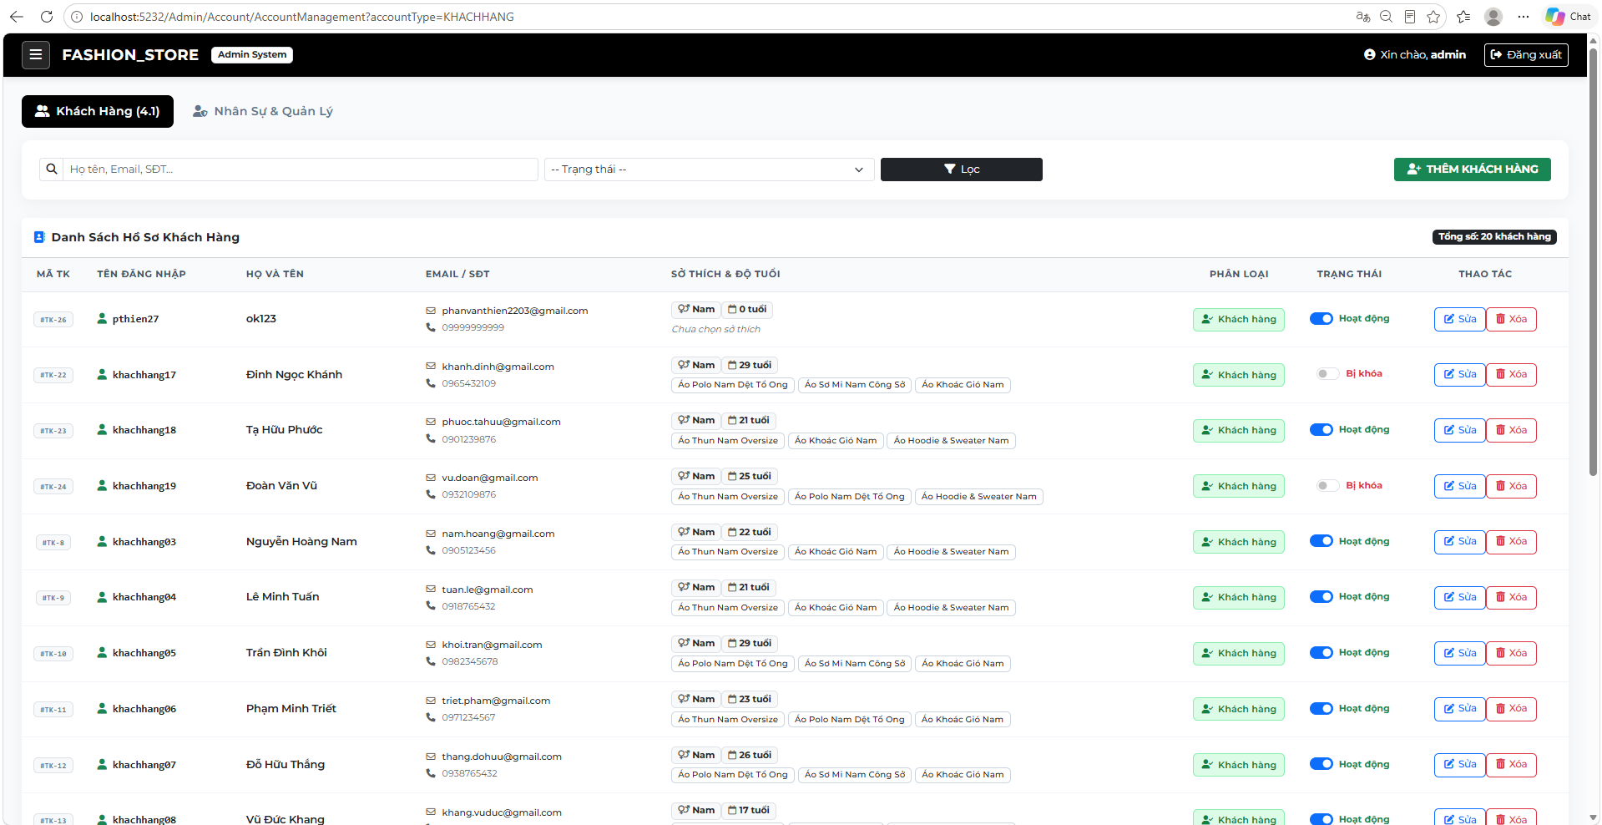
Danh sách các thành phần của giao diện
STT | Tên | Kiểu | Ý nghĩa | Miền giá trị | Giá trị mặc định | Ghi chú
1 | Tab Khách Hàng (4.1) / Tab Nhân Sự & Quản Lý | Tab Button | Điều hướng giữa quản lý danh sách khách hàng và danh sách nhân sự | "Khách Hàng (4.1)", "Nhân Sự & Quản Lý" | Tab Khách Hàng active | Phân hệ CRM trung tâm quản lý khách hàng
2 | Ô tìm kiếm khách hàng (searchString) | TextBox | Tìm kiếm khách hàng theo Họ tên, Email, Số điện thoại hoặc Username | Chuỗi văn bản tùy ý | Rỗng (Placeholder: "Họ tên, Email, SĐT...") | Hỗ trợ tra cứu hồ sơ nhanh chóng
3 | Dropdown lọc Trạng thái (status) | ComboBox / Select | Lọc khách hàng theo trạng thái tài khoản | "-- Trạng thái --", "Đang hoạt động", "Bị khóa" | "-- Trạng thái --" | Hỗ trợ kiểm soát các tài khoản bị khóa
4 | Nút Lọc (btnFilterCustomer) | Button | Kích hoạt lọc dữ liệu theo điều kiện | Thực thi submit form GET | "Lọc" (Icon phễu) | Cập nhật lại danh sách khách hàng
5 | Nút "+ THÊM KHÁCH HÀNG" | Button | Mở Modal pop-up tạo hồ sơ khách hàng mới | Thực thi mở Modal #createCustomerModal | "+ THÊM KHÁCH HÀNG" (Nút xanh lá) | Phục vụ nhân viên bán hàng/CSKH thêm khách tại quầy
6 | Bảng dữ liệu khách hàng (table-customers) | Table Grid | Hiển thị: Mã TK, Tên đăng nhập, Họ và tên, Email / SĐT, Sở thích & Độ tuổi, Phân loại, Trạng thái, Thao tác | Các bản ghi từ bảng KHACHHANG, TAIKHOAN, KHACHHANG_SOTHICH | Danh sách khách hàng hiện có | Cột Sở thích & Độ tuổi hiển thị Badge giới tính, số tuổi tính tự động và các tag danh mục thời trang ưa thích
7 | Badge Phân loại vai trò | Label / Badge | Phân định loại tài khoản | "Khách hàng" (Badge xanh lá) | "Khách hàng" | Tương ứng MaVaiTro = 2
8 | Switch Trạng thái hoạt động | Checkbox / Switch | Khóa hoặc mở khóa tài khoản khách hàng | true (Hoạt động) / false (Bị khóa) | true (Hoạt động) | Đồng bộ khóa tài khoản và chặn đăng nhập tức thời
9 | Nút Sửa khách hàng (btnEditCustomer) | Button | Mở Modal chỉnh sửa hồ sơ và gắn tag sở thích thời trang | Thực thi mở Modal sửa | Icon cây bút viền đen | Cho phép cập nhật thông tin cá nhân và sở thích
10 | Nút Xóa khách hàng (btnDeleteCustomer) | Button | Mở Modal xác nhận xóa mềm khách hàng | Thực thi mở Modal xác nhận | Icon thùng rác màu đỏ | Gán DaXoa = 1 để giữ lịch sử phản hồi, khảo sát
Danh sách các biến cố
STT | Điều kiện kích hoạt | Xử lý
1 | Người dùng nhập từ khóa tìm kiếm và nhấn nút "Lọc" | Hệ thống gửi request GET lọc danh sách khách hàng theo Họ tên, Email, SĐT hoặc Tên đăng nhập và cập nhật lại bảng dữ liệu.
2 | Người dùng nhấp vào nút "+ THÊM KHÁCH HÀNG" | Hệ thống mở Modal pop-up "Thêm Khách Hàng Mới", làm mới form và sẵn sàng khung gắn tag sở thích.
3 | Người dùng gạt công tắc Trạng thái tại dòng khách hàng | Hệ thống gọi API đổi cờ TrangThai của tài khoản. Nếu chuyển sang Bị khóa, tài khoản khách hàng sẽ không thể đăng nhập vào storefront và phiên đăng nhập hiện tại sẽ bị hủy.
4 | Người dùng nhấp nút "Sửa" tại dòng khách hàng | Hệ thống nạp toàn bộ thông tin cá nhân (Họ tên, SĐT, Ngày sinh, Giới tính, Địa chỉ) cùng các Tag danh mục sở thích đã chọn vào Modal Sửa.
5 | Người dùng nhấp nút "Xóa" và xác nhận | Hệ thống kích hoạt xóa mềm (DaXoa = true, khóa tài khoản và đổi tiền tố del_), khách hàng sẽ biến mất khỏi danh sách quản lý nhưng toàn bộ phiếu khảo sát và phản hồi cũ vẫn được bảo toàn.
Thêm Khách Hàng
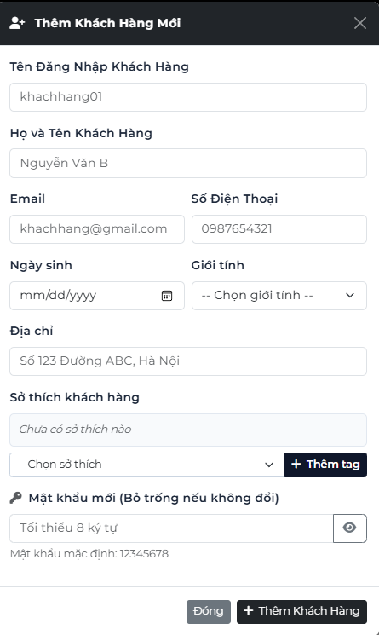
Danh sách các thành phần của giao diện
STT | Tên | Kiểu | Ý nghĩa | Miền giá trị | Giá trị mặc định | Ghi chú
1 | Tiêu đề Modal | Label | Xác định chức năng thêm khách hàng mới | Văn bản ("Thêm Khách Hàng Mới") | "Thêm Khách Hàng Mới" | Header màu đen, có icon người dùng và nút "X"
2 | Ô Tên Đăng Nhập Khách Hàng (TenDangNhap) | TextBox | Tên tài khoản khách hàng sử dụng đăng nhập | Chuỗi ký tự từ 4-50 ký tự, không chứa khoảng trắng | Rỗng (Placeholder: "khachhang01") | Bắt buộc nhập (*), kiểm tra tính duy nhất
3 | Ô Họ và Tên Khách Hàng (HoTen) | TextBox | Họ tên đầy đủ của khách hàng | Chuỗi văn bản tối đa 100 ký tự | Rỗng (Placeholder: "Nguyễn Văn B") | Bắt buộc nhập (*)
4 | Ô Email (Email) | TextBox | Địa chỉ thư điện tử của khách hàng | Đúng định dạng email, tối đa 100 ký tự | Rỗng (Placeholder: "khachhang@gmail.com") | Bắt buộc nhập (*), kiểm tra duy nhất
5 | Ô Số Điện Thoại (SoDienThoai) | TextBox | Số điện thoại liên lạc | Chuỗi từ 10-15 chữ số | Rỗng (Placeholder: "0987654321") | Bắt buộc nhập (*), chỉ chấp nhận số
6 | Ô Ngày sinh (NgaySinh) | DatePicker | Ngày sinh của khách hàng để hệ thống tính độ tuổi | Định dạng mm/dd/yyyy, <= ngày hiện tại | Rỗng | Bắt buộc nhập (*), phục vụ báo cáo nhân khẩu học CRM
7 | Dropdown Giới tính (GioiTinh) | ComboBox / Select | Giới tính khách hàng | "-- Chọn giới tính --", "Nam", "Nữ", "Khác" | "-- Chọn giới tính --" | Bắt buộc chọn (*)
8 | Ô Địa chỉ (DiaChi) | TextBox | Địa chỉ nơi ở hoặc nhận hàng của khách | Chuỗi văn bản tối đa 255 ký tự | Rỗng (Placeholder: "Số 123 Đường ABC, Hà Nội") | Bắt buộc nhập (*)
9 | Khung hiển thị Tag sở thích khách hàng (tagBox_create) | Tag Container | Hiển thị các tag danh mục thời trang mà khách hàng ưa thích | Danh sách các tag kèm nút "x" để xóa | "Chưa có sở thích nào" | Dữ liệu lưu vào bảng KHACHHANG_SOTHICH (N-N)
10 | Dropdown chọn sở thích & Nút "+ Thêm tag" | Select & Button | Chọn danh mục từ CSDL để gán vào hồ sơ sở thích khách hàng | Danh sách 8 danh mục từ bảng DANHMUC | "-- Chọn sở thích --" | Không cho phép chọn trùng tag
11 | Ô Mật khẩu mới (MatKhau) | PasswordBox | Mật khẩu đăng nhập cho khách hàng | Chuỗi ký tự (Placeholder: "Tối thiểu 8 ký tự") | Rỗng (Mặc định: "12345678") | Kèm icon con mắt ẩn/hiện mật khẩu
12 | Nút Đóng (btnCancel) | Button | Đóng Modal và hủy thao tác | Thực thi đóng Modal | "Đóng" (Nút màu xám) | Hủy bỏ dữ liệu
13 | Nút Thêm Khách Hàng (btnSubmitCreateCustomer) | Button | Kiểm tra hợp lệ và lưu hồ sơ khách hàng vào CSDL | Thực thi submit form | "+ Thêm Khách Hàng" (Nút màu đen) | Ghi dữ liệu vào TAIKHOAN, KHACHHANG và KHACHHANG_SOTHICH
Danh sách các biến cố
STT | Điều kiện kích hoạt | Xử lý
1 | Người dùng chọn một danh mục trong dropdown và nhấp nút "+ Thêm tag" | Hệ thống kiểm tra trùng lặp; nếu chưa có, tạo thêm một Tag badge vào khung hiển thị, đồng thời disable danh mục đó trong dropdown để tránh chọn lại.
2 | Người dùng nhấp vào nút "x" trên một Tag sở thích | Hệ thống loại bỏ tag đó khỏi khung hiển thị và mở lại quyền chọn danh mục đó trong dropdown.
3 | Người dùng nhấp nút "+ Thêm Khách Hàng" | Hệ thống kiểm tra hợp lệ toàn bộ form:  - Nếu thiếu các trường bắt buộc (*): Báo lỗi tại trường tương ứng.  - Nếu kiểm tra AJAX phát hiện trùng Username hoặc Email: Báo lỗi lên đầu modal.  - Nếu hợp lệ: Lưu tài khoản mới (mật khẩu mã hóa BCrypt), lưu hồ sơ khách hàng và lưu toàn bộ danh sách mã danh mục sở thích vào bảng liên kết KHACHHANG_SOTHICH.
b) Trang Quản Lý Khảo Sát
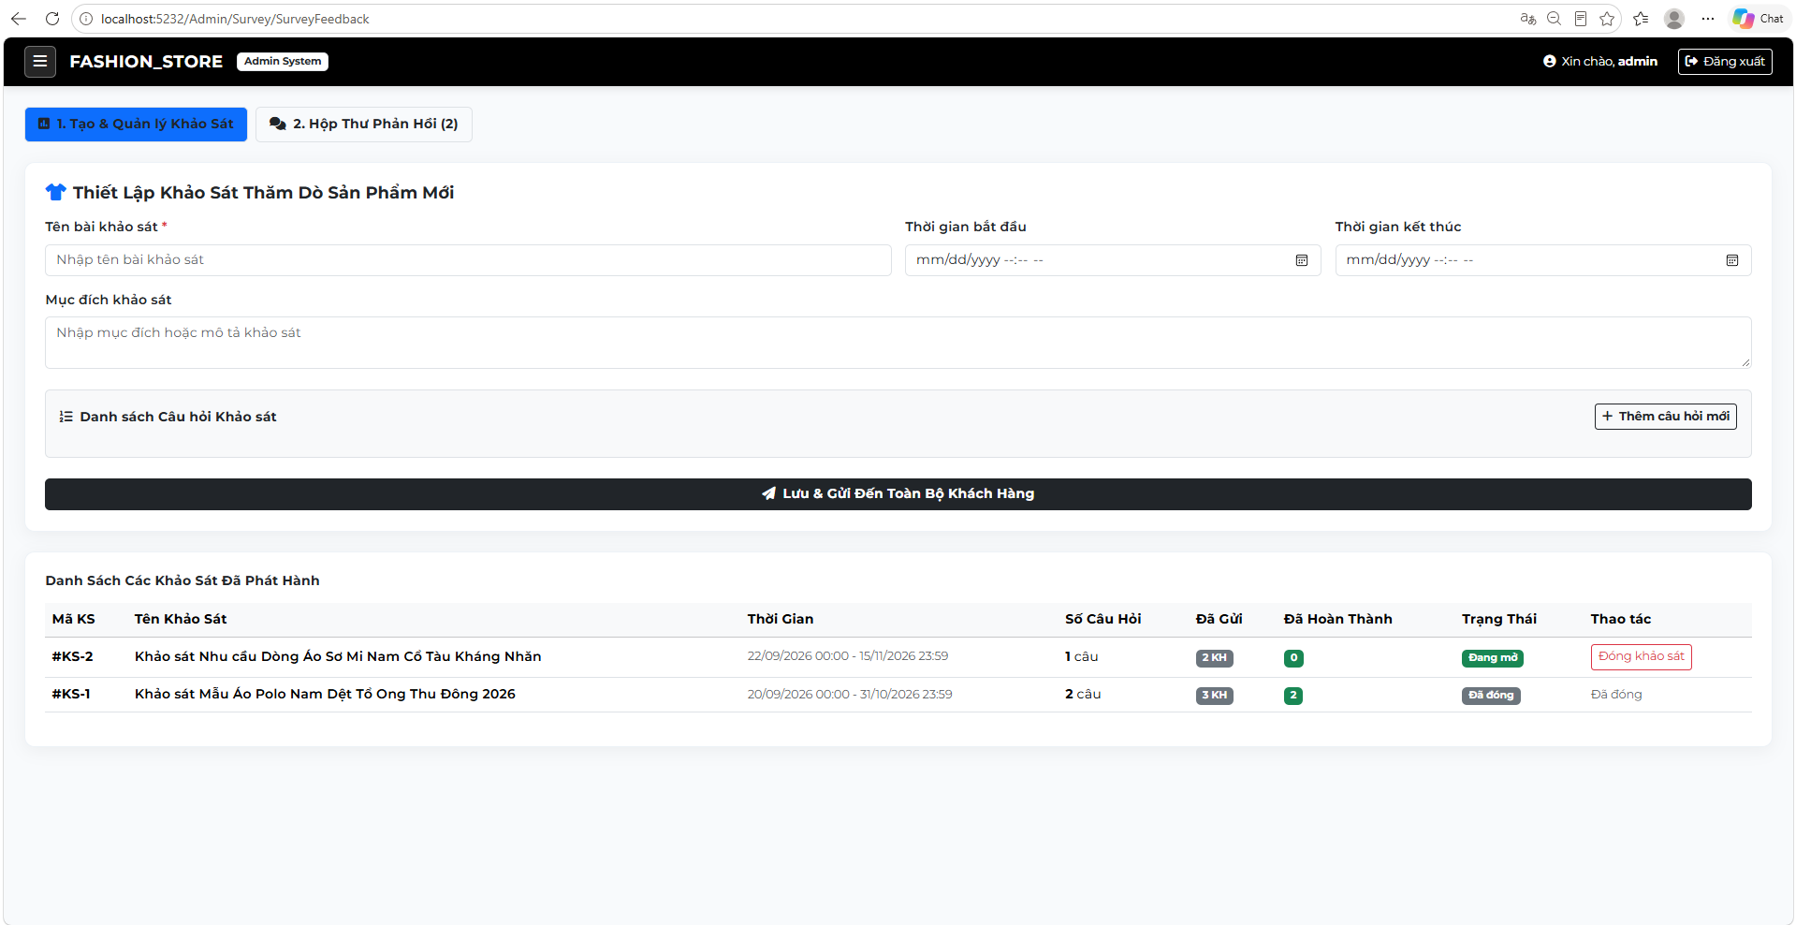
Danh sách các thành phần của giao diện
STT | Tên | Kiểu | Ý nghĩa | Miền giá trị | Giá trị mặc định | Ghi chú
1 | Tab 1. Tạo & Quản lý Khảo Sát / Tab 2. Hộp Thư Phản Hồi | Tab Button | Chuyển đổi giữa phân hệ chiến dịch khảo sát và phân hệ tiếp nhận phản hồi | "1. Tạo & Quản lý Khảo Sát", "2. Hộp Thư Phản Hồi (2)" | Tab Khảo sát active | Hai nghiệp vụ cốt lõi của CRM thời trang
2 | Ô Tên bài khảo sát (tenKhaoSat) | TextBox | Tên định danh của chiến dịch khảo sát mẫu mới | Chuỗi văn bản tối đa 200 ký tự | Rỗng (Placeholder: "Nhập tên bài khảo sát") | Bắt buộc nhập (*)
3 | Ô Thời gian bắt đầu (ngayBatDau) | DateTimePicker | Thời điểm bắt đầu phát hành khảo sát tới khách hàng | Định dạng mm/dd/yyyy --:-- -- | Rỗng | Bắt buộc nhập (*), phải từ thời điểm hiện tại
4 | Ô Thời gian kết thúc (ngayKetThuc) | DateTimePicker | Hạn chót tiếp nhận phiếu trả lời khảo sát | Định dạng mm/dd/yyyy --:-- --, > thời gian bắt đầu | Rỗng | Bắt buộc nhập (*), sau hạn này hệ thống tự đóng
5 | Ô Mục đích khảo sát (moTa) | TextArea | Mô tả chi tiết mục tiêu thăm dò sản phẩm hoặc thông điệp gửi tới khách hàng | Văn bản nhiều dòng (NVARCHAR(MAX)) | Rỗng | Thông tin giải thích chiến dịch
6 | Nút "+ Thêm câu hỏi mới" | Button | Thêm một câu hỏi khảo sát vào danh sách câu hỏi | Thực thi thêm khối câu hỏi | "+ Thêm câu hỏi mới" | Hỗ trợ 4 loại: Một lựa chọn, Nhiều lựa chọn, Tự luận, Đánh giá sao
7 | Nút "Lưu & Gửi Đến Toàn Bộ Khách Hàng" | Button | Khởi tạo chiến dịch và tự động phát phiếu khảo sát đến toàn bộ khách hàng đang hoạt động | Thực thi submit tạo khảo sát | "Lưu & Gửi Đến Toàn Bộ Khách Hàng" (Nền đen) | Tự động tạo phiếu ở trạng thái "Đang làm" trong PHIEUKHAOSAT
8 | Bảng Danh Sách Các Khảo Sát Đã Phát Hành | Table Grid | Hiển thị: Mã KS, Tên Khảo Sát, Thời Gian, Số Câu Hỏi, Đã Gửi, Đã Hoàn Thành, Trạng Thái, Thao Tác | Các bản ghi từ bảng KHAOSAT và PHIEUKHAOSAT | Danh sách các bài khảo sát | Badge "Đang mở" (Xanh lá) / "Đã đóng" (Xám)
9 | Nút "Đóng khảo sát" (btnCloseSurvey) | Button | Chủ động đóng chiến dịch khảo sát trước thời hạn | Thực thi chuyển TrangThai = false | "Đóng khảo sát" (Viền đỏ) | Chỉ hiển thị khi khảo sát đang mở
Danh sách các biến cố
STT | Điều kiện kích hoạt | Xử lý
1 | Người dùng nhấp nút "+ Thêm câu hỏi mới" | Hệ thống thêm một khối câu hỏi mới cho phép chọn 1 trong 4 loại câu hỏi (Một lựa chọn, Nhiều lựa chọn, Đánh giá sao, Tự luận) và thiết lập các phương án đáp án.
2 | Người dùng nhấp nút "Lưu & Gửi Đến Toàn Bộ Khách Hàng" | Hệ thống kiểm tra tính hợp lệ: Tên khảo sát, thời gian kết thúc > thời gian bắt đầu, có ít nhất 1 câu hỏi và mỗi câu trắc nghiệm có từ 2 lựa chọn trở lên. Nếu hợp lệ, lưu vào bảng KHAOSAT, CAUHOI_KHAOSAT, LUACHON_CAUHOI và tự động sinh bản ghi PHIEUKHAOSAT cho toàn bộ khách hàng đang hoạt động.
3 | Người dùng nhấp nút "Đóng khảo sát" tại bảng danh sách | Hệ thống xác nhận và cập nhật TrangThai = 0 cho bài khảo sát. Kể từ thời điểm này, khách hàng không thể nộp phiếu và bài khảo sát đủ điều kiện để xem thống kê phân tích.
c) Trang Quản lý Hộp Thư Phản Hồi
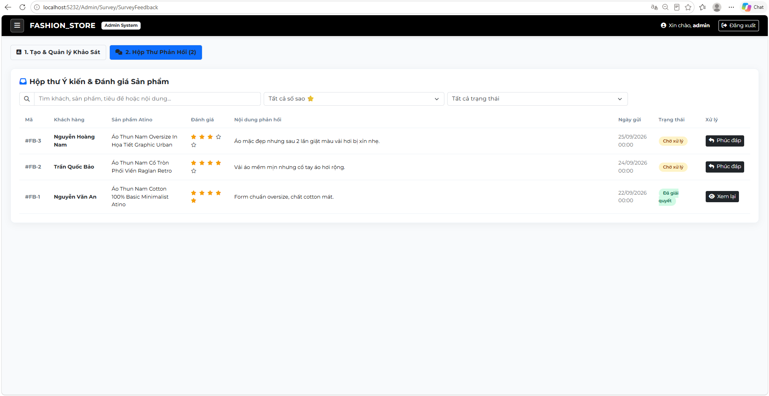
Danh sách các thành phần của giao diện
STT | Tên | Kiểu | Ý nghĩa | Miền giá trị | Giá trị mặc định | Ghi chú
1 | Ô tìm kiếm phản hồi | TextBox | Tìm kiếm ý kiến đóng góp theo tên khách, sản phẩm, tiêu đề hoặc nội dung | Chuỗi văn bản tùy ý | Rỗng (Placeholder: "Tìm khách, sản phẩm, tiêu đề...") | Lọc danh sách phản hồi
2 | Dropdown lọc Đánh giá sao | ComboBox / Select | Lọc phản hồi theo mức độ hài lòng số sao | "Tất cả số sao", "1 sao" đến "5 sao" | "Tất cả số sao " | Phục vụ lọc các đánh giá tiêu cực hoặc tích cực
3 | Dropdown lọc Trạng thái xử lý | ComboBox / Select | Lọc phản hồi theo tiến độ giải quyết | "Tất cả trạng thái", "Chưa xử lý", "Đang xử lý", "Đã xử lý", "Đã đóng" | "Tất cả trạng thái" | Theo dõi quy trình CSKH xuyên suốt
4 | Bảng dữ liệu phản hồi (table-feedback) | Table Grid | Hiển thị: Mã, Khách hàng, Sản phẩm Atino, Đánh giá (Số sao vàng), Nội dung phản hồi, Ngày gửi, Trạng thái, Xử lý | Các bản ghi từ bảng PHANHOI | Danh sách phản hồi của khách hàng | Badge trạng thái: "Chờ xử lý" (Màu vàng), "Đã giải quyết" (Màu xanh)
5 | Nút "Phúc đáp" (btnReplyFeedback) | Button | Mở Modal pop-up soạn nội dung trả lời và giải quyết góp ý cho khách hàng | Thực thi mở Modal phúc đáp | "Phúc đáp" (Nút màu đen) | Chỉ hiển thị khi phản hồi chưa xử lý
6 | Nút "Xem lại" (btnViewRepliedFeedback) | Button | Xem lại nội dung đã phúc đáp và thông tin nhân sự xử lý | Thực thi mở Modal xem lại | "Xem lại" (Nút màu đen) | Hiển thị với phản hồi đã xử lý
Danh sách các biến cố
STT | Điều kiện kích hoạt | Xử lý
1 | Người dùng nhập từ khóa tìm kiếm hoặc chọn lọc theo số sao / trạng thái | Hệ thống tự động lọc các dòng phản hồi trong bảng theo thời gian thực thỏa mãn điều kiện lọc.
2 | Người dùng nhấp nút "Phúc đáp" tại một phản hồi của khách hàng | Hệ thống mở Modal pop-up "Phúc đáp ý kiến: {Tên Khách Hàng}", hiển thị trích dẫn nguyên văn phản hồi của khách và mở ô nhập nội dung giải quyết.
3 | Người dùng nhấp nút "Xem lại" tại một phản hồi đã hoàn tất | Hệ thống hiển thị Modal xem chi tiết gồm nội dung góp ý của khách, câu trả lời của quản lý, ngày xử lý và tên nhân sự đã giải quyết.
Tạo Thư Phản Hồi
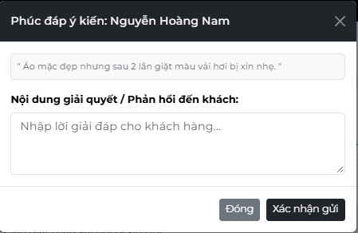
Danh sách các thành phần của giao diện
STT | Tên | Kiểu | Ý nghĩa | Miền giá trị | Giá trị mặc định | Ghi chú
1 | Tiêu đề Modal | Label | Xác định khách hàng đang được phản hồi | Văn bản ("Phúc đáp ý kiến: {Tên Khách Hàng}") | Ví dụ: "Phúc đáp ý kiến: Nguyễn Hoàng Nam" | Thanh header màu đen kèm nút "X" đóng cửa sổ
2 | Khung trích dẫn nội dung của khách hàng | Static Box / Readonly | Hiển thị nguyên văn góp ý hoặc khiếu nại của khách | Văn bản trong dấu ngoặc kép | Nội dung phản hồi từ CSDL | Giúp nhân sự nắm bắt bối cảnh vấn đề
3 | Ô Nội dung giải quyết / Phản hồi đến khách (PhanHoiQuanLy) | TextArea | Nội dung giải thích, cảm ơn hoặc phương án bồi hoàn gửi tới khách | Văn bản nhiều dòng (NVARCHAR(MAX)) | Rỗng (Placeholder: "Nhập lời giải đáp cho khách hàng...") | Bắt buộc nhập (*)
4 | Nút Đóng (btnCancel) | Button | Hủy thao tác phúc đáp và đóng Modal | Thực thi đóng Modal | "Đóng" (Nút màu xám) | Không lưu câu trả lời
5 | Nút Xác nhận gửi (btnConfirmReply) | Button | Gửi nội dung phúc đáp và cập nhật tiến độ xử lý vào CSDL | Thực thi submit | "Xác nhận gửi" (Nút màu đen) | Cập nhật bảng PHANHOI
Danh sách các biến cố
STT | Điều kiện kích hoạt | Xử lý
1 | Người dùng để trống ô nội dung và nhấp nút "Xác nhận gửi" | Hệ thống cảnh báo "Vui lòng nhập nội dung giải quyết cho khách hàng." và trỏ con trỏ chuột vào ô nhập liệu.
2 | Người dùng nhập câu trả lời và nhấp nút "Xác nhận gửi" | Hệ thống cập nhật bản ghi trong bảng PHANHOI: lưu PhanHoiQuanLy, gán MaQL bằng ID của người đang đăng nhập, lưu NgayXuLy = thời điểm hiện tại và chuyển TrangThai sang "Đã xử lý". Sau đó đóng Modal và cập nhật trạng thái phản hồi trên giao diện thành "Đã giải quyết".
d) Trang Thống Kê
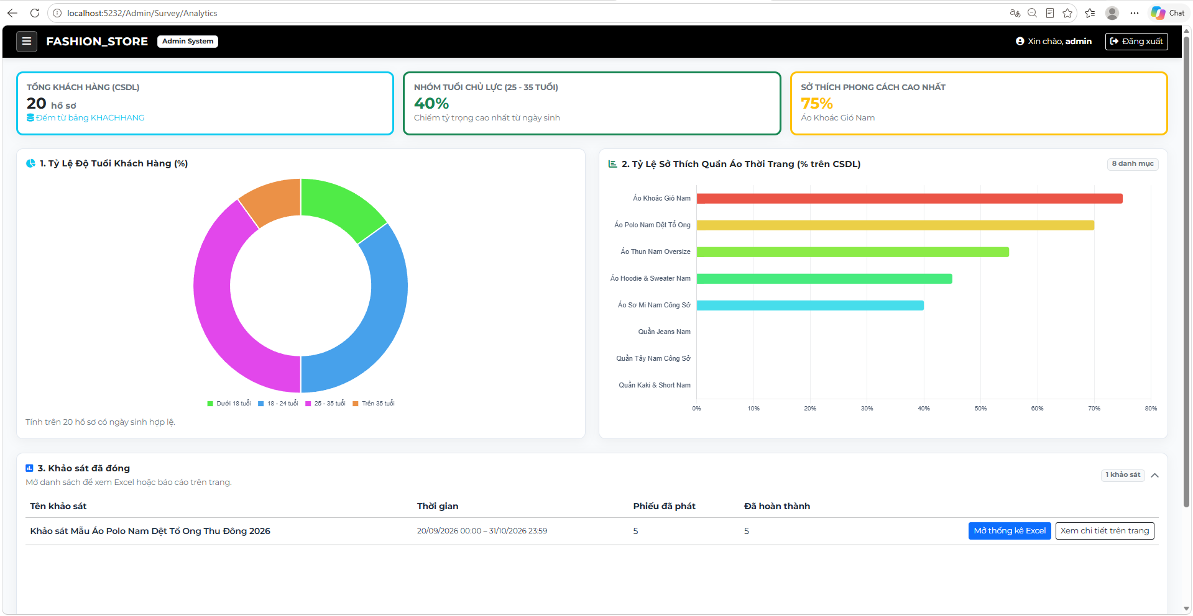
Danh sách các thành phần của giao diện
STT | Tên | Kiểu | Ý nghĩa | Miền giá trị | Giá trị mặc định | Ghi chú
1 | Thẻ KPI: Tổng khách hàng (CSDL) | KPI Card | Tổng số lượng hồ sơ khách hàng đang hoạt động trong hệ thống | Số nguyên >= 0 | "20 hồ sơ" | Viền xanh dương, tính từ bảng KHACHHANG (DaXoa = false)
2 | Thẻ KPI: Nhóm tuổi chủ lực | KPI Card | Nhóm độ tuổi chiếm tỷ trọng cao nhất trong cơ cấu khách hàng | Nhóm tuổi và tỷ lệ % | "40% (25 - 35 Tuổi)" | Viền xanh lá, tự động tính từ NgaySinh của khách hàng
3 | Thẻ KPI: Sở thích phong cách cao nhất | KPI Card | Danh mục thời trang được khách hàng đăng ký nhiều nhất | Tỷ lệ % và Tên danh mục | "75% Áo Khoác Gió Nam" | Viền vàng, tổng hợp từ bảng KHACHHANG_SOTHICH
4 | Biểu đồ tròn: Tỷ lệ Độ Tuổi Khách Hàng (Chart 1) | Donut Chart | Biểu diễn cơ cấu phân bổ 4 nhóm tuổi của khách hàng | 4 nhóm: Dưới 18 tuổi, 18 - 24 tuổi, 25 - 35 tuổi, Trên 35 tuổi | Biểu đồ tròn 4 màu phân biệt | Trực quan hóa độ tuổi phục vụ định hướng nhập hàng
5 | Biểu đồ thanh: Tỷ lệ Sở Thích Quần Áo Thời Trang (Chart 2) | Horizontal Bar Chart | Biểu diễn tỷ lệ ưa chuộng trên toàn bộ 8 danh mục thời trang nam | Tỷ lệ phần trăm từ 0% đến 100% cho từng danh mục | 8 thanh ngang màu sắc theo danh mục | Giúp đánh giá xu hướng thị hiếu khách hàng
6 | Bảng Khảo Sát Đã Đóng | Table Grid | Danh sách các chiến dịch khảo sát đã đóng hoặc hết hạn: Tên khảo sát, Thời gian, Phiếu đã phát, Đã hoàn thành, Thao tác | Các bản ghi KHAOSAT có TrangThai = false | Danh sách khảo sát đủ điều kiện xem thống kê | Bao gồm nút "Mở thống kê Excel" và "Xem chi tiết trên trang"
7 | Nút "Mở thống kê Excel" | Button | Tải về tệp báo cáo thống kê kết quả khảo sát định dạng Excel (.xlsx) | Tải file khaosat-{id}-thong-ke.xlsx | "Mở thống kê Excel" (Màu xanh dương) | Sử dụng SurveyExcelReportBuilder sinh file chuẩn
8 | Nút "Xem chi tiết trên trang" | Button | Chuyển hướng đến trang báo cáo trực quan chi tiết của bài khảo sát | Chuyển trang /Admin/Survey/Statistics/{id} | "Xem chi tiết trên trang" (Viền xám) | Xem chi tiết tỷ lệ từng câu hỏi
Danh sách các biến cố
STT | Điều kiện kích hoạt | Xử lý
1 | Tải trang Báo cáo & Thống kê (/Admin/Survey/Analytics) | Hệ thống chạy dịch vụ nền kiểm tra các khảo sát quá hạn để đóng tự động; đồng thời tính toán số liệu thống kê độ tuổi và tỷ lệ sở thích từ CSDL để render 2 biểu đồ trực quan Donut Chart và Bar Chart.
2 | Người dùng nhấp nút "Mở thống kê Excel" tại dòng khảo sát | Hệ thống gọi Action ExportStatistics, tổng hợp toàn bộ câu trả lời của các phiếu đã nộp, tạo file Excel đa sheet (tổng quan, cơ cấu lựa chọn, điểm sao, ý kiến tự luận) và tải xuống máy người dùng.
3 | Người dùng nhấp nút "Xem chi tiết trên trang" | Hệ thống điều hướng sang trang /Admin/Survey/Statistics/{id} để hiển thị báo cáo chi tiết từng câu hỏi của chiến dịch đó.
Chi Tiết Thống kê
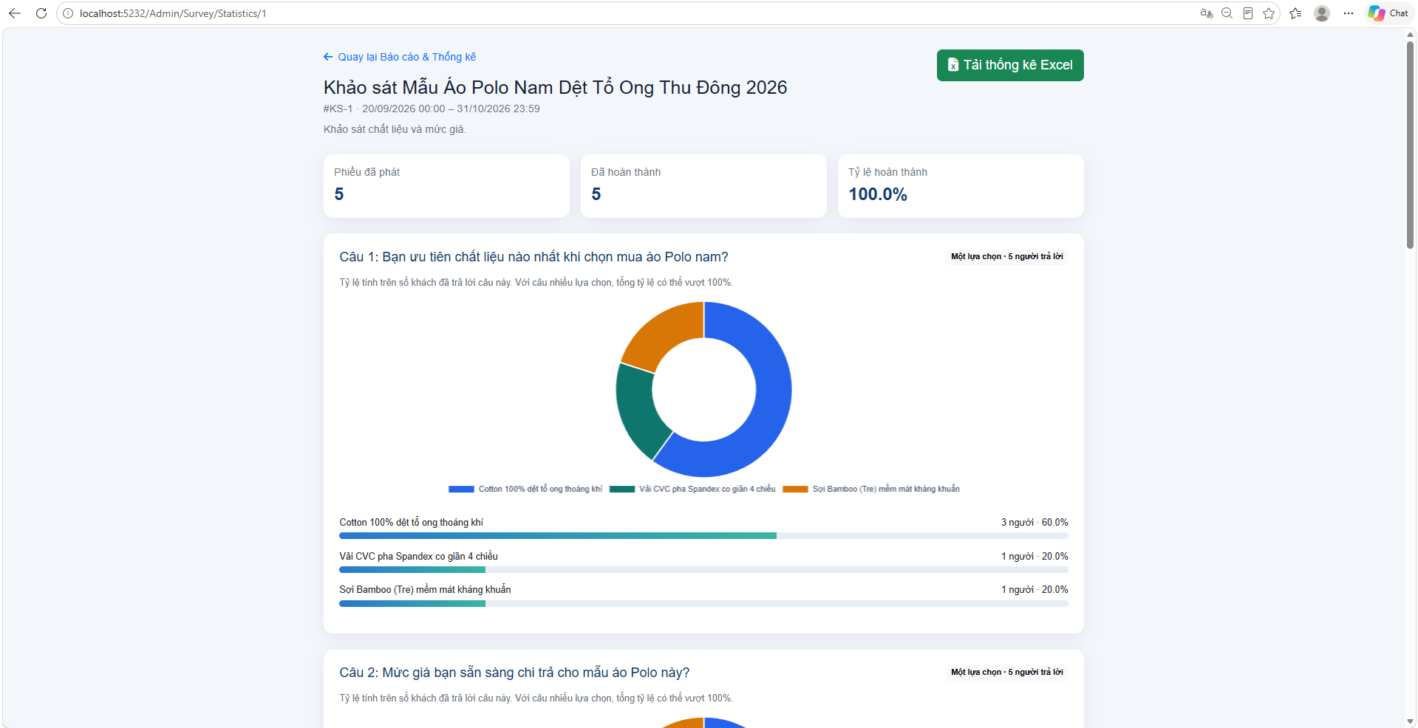
Danh sách các thành phần của giao diện
STT | Tên | Kiểu | Ý nghĩa | Miền giá trị | Giá trị mặc định | Ghi chú
1 | Liên kết "Quay lại Báo cáo & Thống kê" | Hyperlink | Quay trở lại trang Dashboard phân tích CRM tổng thể | Chuyển hướng về /Admin/Survey/Analytics | Icon mũi tên quay lại | Điều hướng trang
2 | Tiêu đề khảo sát & Thông tin metadata | Heading / Label | Tên chiến dịch, mã KS, khoảng thời gian hiệu lực và mô tả mục đích | Văn bản trích xuất từ CSDL | Ví dụ: "Khảo sát Mẫu Áo Polo Nam Dệt Tổ Ong Thu Đông 2026" | Tiêu đề in đậm trang trọng
3 | Nút "Tải thống kê Excel" | Button | Xuất toàn bộ kết quả phân tích của bài khảo sát này ra file Excel (.xlsx) | Tải tệp Excel | "Tải thống kê Excel" (Nút xanh lá) | Phục vụ lưu trữ và in ấn báo cáo
4 | Khối thống kê tổng quan (3 ô chỉ số) | Stats Cards | Hiển thị: Phiếu đã phát (5), Đã hoàn thành (5), Tỷ lệ hoàn thành (100.0%) | Các số liệu tính toán từ PHIEUKHAOSAT | 3 thẻ bo tròn nền trắng | Đánh giá mức độ phản hồi của khách hàng
5 | Khối báo cáo chi tiết Câu hỏi 1 (Chất liệu) | Question Report Card | Hiển thị: Tên câu hỏi, loại câu hỏi, tổng số người trả lời, Biểu đồ tròn Donut phân bổ tỷ lệ và thanh phần trăm chi tiết từng lựa chọn | Dữ liệu từ TRALOI_KHAOSAT | Biểu đồ tròn 3 màu (Cotton, CVC, Bamboo) | Trực quan hóa lựa chọn chất liệu
6 | Khối báo cáo chi tiết Câu hỏi 2 (Mức giá) | Question Report Card | Hiển thị câu hỏi mức giá khách sẵn sàng chi trả kèm biểu đồ tròn tỷ lệ phần trăm | Dữ liệu từ TRALOI_KHAOSAT | Biểu đồ tròn phân tích mức giá | Hỗ trợ định giá bán khi ra mắt mẫu mới
7 | Khối báo cáo Đánh giá sao & Ý kiến tự luận (nếu có) | Question Report Card | Hiển thị điểm sao trung bình (1-5 sao) và danh sách bảng trích xuất các câu trả lời tự luận của khách | Số sao trung bình và danh sách text | Danh sách ý kiến đóng góp | Đánh giá định tính mức độ hài lòng
Danh sách các biến cố
STT | Điều kiện kích hoạt | Xử lý
1 | Người dùng nhấp vào nút "Tải thống kê Excel" | Hệ thống biên xuất file Excel báo cáo chi tiết đầy đủ câu hỏi và tải về máy tính.
2 | Người dùng nhấp liên kết "Quay lại Báo cáo & Thống kê" | Hệ thống điều hướng người dùng trở về màn hình Dashboard Analytics tổng quan.

4.3.1. Giao diện Quản trị hệ thống & Sản phẩm
a) Trang Đăng Nhập
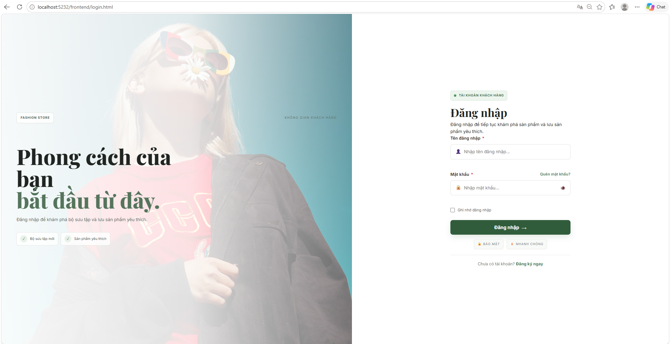
Danh sách các thành phần của giao diện
STT | Tên | Kiểu | Ý nghĩa | Miền giá trị | Giá trị mặc định | Ghi chú
1 | Khu vực banner truyền cảm hứng thời trang | Image & Text Box | Hình ảnh phong cách nam và thông điệp "Phong cách của bạn bắt đầu từ đây." | Hình ảnh thời trang và slogan | Thiết kế bố cục chia đôi (Split layout) | Nhận diện thương hiệu cho khách mua sắm
2 | Badge định danh phân hệ | Label / Badge | Xác định cổng đăng nhập | Văn bản | "✦ TÀI KHOẢN KHÁCH HÀNG" (Màu xanh lá) | Tránh nhầm lẫn với cổng Admin
3 | Tiêu đề "Đăng nhập" | Heading | Tên chức năng biểu mẫu | Văn bản | "Đăng nhập" | Font chữ thanh lịch
4 | Ô Tên đăng nhập (username) | TextBox | Tiếp nhận tài khoản khách hàng | Chuỗi ký tự tối đa 50 ký tự | Rỗng (Placeholder: "Nhập tên đăng nhập...") | Bắt buộc nhập (*), có icon người dùng
5 | Ô Mật khẩu (password) | PasswordBox | Tiếp nhận mật khẩu tài khoản khách hàng | Chuỗi ký tự ẩn | Rỗng (Placeholder: "Nhập mật khẩu...") | Bắt buộc nhập (*), có icon ổ khóa và con mắt ẩn/hiện
6 | Liên kết "Quên mật khẩu?" | Hyperlink | Chuyển hướng đến quy trình đặt lại mật khẩu cho khách | Chuyển trang reset-password.html | "Quên mật khẩu?" | Hỗ trợ khách khôi phục mật khẩu
7 | Checkbox "Ghi nhớ đăng nhập" | Checkbox | Lưu phiên làm việc lâu hơn trên trình duyệt | true / false | false (Chưa tích) | Tùy chọn tiện ích
8 | Nút "Đăng nhập →" | Button | Kiểm tra và gửi thông tin đăng nhập khách hàng | Thực thi submit | "Đăng nhập →" (Nút màu xanh đậm) | Nút bấm chính
9 | Liên kết "Chưa có tài khoản? Đăng ký ngay" | Hyperlink | Chuyển sang trang đăng ký tài khoản khách hàng 3 bước | Chuyển trang register.html | "Đăng ký ngay" | Điều hướng khách hàng mới
Danh sách các biến cố
STT | Điều kiện kích hoạt | Xử lý
1 | Người dùng nhấp icon con mắt tại ô Mật khẩu | Chuyển đổi hiển thị mật khẩu giữa dạng ký tự ẩn (password) và văn bản rõ (text).
2 | Người dùng nhấp nút "Đăng nhập →" | Hệ thống gửi thông tin xác thực đến API /api/khachhang/login:  - Nếu sai: Hiển thị thông báo đỏ "Tên đăng nhập hoặc mật khẩu không chính xác."  - Nếu tài khoản bị khóa: Thông báo "Tài khoản của bạn đang bị khóa."  - Nếu thành công: Lưu JWT Token / thông tin tài khoản vào LocalStorage và chuyển hướng về trang chủ mua sắm (home.html).
b) Trang Danh Sách Sản Phẩm
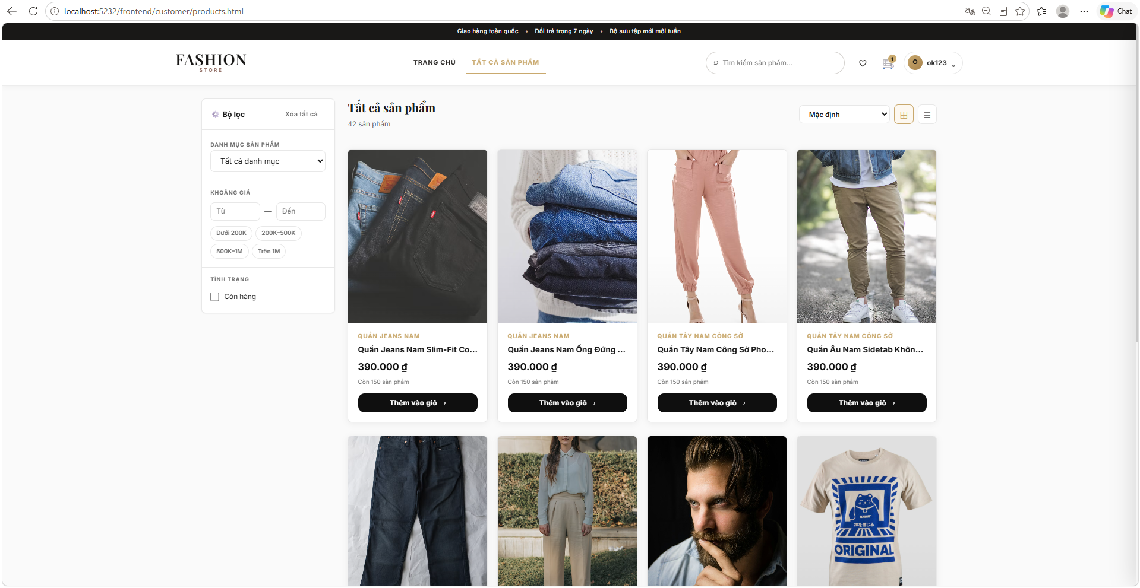
Danh sách các thành phần của giao diện
STT | Tên | Kiểu | Ý nghĩa | Miền giá trị | Giá trị mặc định | Ghi chú
1 | Thanh Header Storefront | Header Bar | Hiển thị Logo FASHION STORE, menu "TRANG CHỦ", "TẤT CẢ SẢN PHẨM", ô tìm kiếm, icon yêu thích, giỏ hàng và tên tài khoản khách | Thanh điều hướng cố định | Header chuẩn storefront | Đồng bộ trải nghiệm khách hàng
2 | Bộ lọc Sidebar bên trái | Filter Panel | Lọc danh mục sản phẩm (Áo thun, Polo, Sơ mi, Quần Jeans...), lọc khoảng giá (Dưới 200k, 200k-500k...), lọc tình trạng "Còn hàng" | Các checkbox và radio button | Tất cả danh mục | Lọc sản phẩm theo nhu cầu mua sắm
3 | Tiêu đề danh sách & Số lượng | Label | Hiển thị số mẫu thời trang hiện có | Văn bản đếm số lượng | "Tất cả sản phẩm (42 sản phẩm)" | Cập nhật theo kết quả lọc
4 | Dropdown sắp xếp | ComboBox / Select | Sắp xếp danh sách sản phẩm | "Mặc định", "Giá: Thấp đến Cao", "Giá: Cao đến Thấp", "Mới nhất" | "Mặc định" | Tối ưu trải nghiệm tìm kiếm
5 | Lưới thẻ sản phẩm (Product Grid Cards) | Card Grid | Hiển thị từng sản phẩm gồm: Ảnh đại diện, Tên danh mục, Tên sản phẩm, Giá bán niêm yết (VNĐ), Nút "Thêm vào giỏ →" | Dữ liệu từ bảng SANPHAM và SOLUONGSP | Danh sách sản phẩm đang bán | Hình ảnh thời trang sắc nét, hiệu ứng hover
6 | Nút "Thêm vào giỏ →" | Button | Thêm sản phẩm vào giỏ hàng cá nhân của khách | Thực thi thêm vào giỏ hàng | "Thêm vào giỏ →" (Nút màu đen) | Cập nhật số lượng trên icon giỏ hàng header
Danh sách các biến cố
STT | Điều kiện kích hoạt | Xử lý
1 | Khách hàng chọn một danh mục hoặc mức giá tại bộ lọc bên trái | Hệ thống tự động lọc lại lưới sản phẩm và cập nhật số lượng mẫu tương ứng mà không cần tải lại toàn bộ trang.
2 | Khách hàng nhấp vào hình ảnh hoặc tên sản phẩm | Hệ thống mở trang chi tiết sản phẩm để khách chọn Size, Màu sắc và xem đánh giá số sao của những khách hàng trước.
3 | Khách hàng nhấp nút "Thêm vào giỏ →" | Hệ thống thêm sản phẩm vào giỏ hàng trong bộ nhớ trình duyệt, tăng số lượng trên icon giỏ hàng ở Header và hiển thị thông báo popup thêm thành công.
c) Trang Gửi Phản Hồi
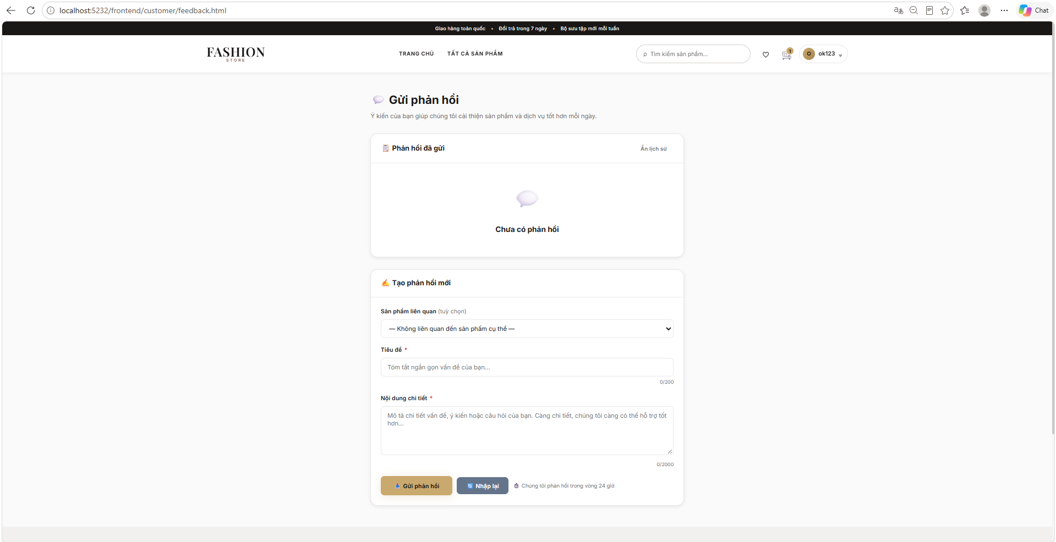
Danh sách các thành phần của giao diện
STT | Tên | Kiểu | Ý nghĩa | Miền giá trị | Giá trị mặc định | Ghi chú
1 | Khối "Phản hồi đã gửi" | Collapse Panel | Hiển thị lịch sử các ý kiến đóng góp của khách hàng và câu trả lời phúc đáp từ cửa hàng | Danh sách các phản hồi cũ của chính khách đó | "Chưa có phản hồi" | Có nút "Ẩn lịch sử" / "Hiện lịch sử"
2 | Tiêu đề khối "Tạo phản hồi mới" | Heading | Xác định khu vực soạn thảo góp ý mới | Văn bản | "Tạo phản hồi mới" (Kèm icon bút vẽ) | Biểu mẫu tương tác trực tiếp
3 | Dropdown Sản phẩm liên quan (MaSP) | ComboBox / Select | Chọn sản phẩm thời trang cụ thể cần khiếu nại, góp ý hoặc khen ngợi | "-- Không liên quan đến sản phẩm cụ thể --" hoặc Danh sách các sản phẩm đang bán | "-- Không liên quan đến sản phẩm cụ thể --" | Tùy chọn (tự chọn)
4 | Ô Tiêu đề (TieuDe) | TextBox | Tóm tắt ngắn gọn vấn đề cần gửi | Chuỗi văn bản tối đa 200 ký tự | Rỗng (Placeholder: "Tóm tắt ngắn gọn vấn đề của bạn...") | Bắt buộc nhập (*), có bộ đếm ký tự 0/200
5 | Ô Nội dung chi tiết (NoiDung) | TextArea | Mô tả chi tiết góp ý về chất lượng áo, dịch vụ, thái độ nhân viên... | Chuỗi văn bản tối đa 2000 ký tự | Rỗng (Placeholder: "Mô tả chi tiết vấn đề, ý kiến...") | Bắt buộc nhập (*), có bộ đếm ký tự 0/2000
6 | Nút "Gửi phản hồi" | Button | Gửi phiếu phản hồi lên hệ thống CRM | Thực thi gửi form | "Gửi phản hồi" (Nút màu vàng kem bo góc) | Lưu vào bảng PHANHOI ở trạng thái "Chưa xử lý"
7 | Nút "Nhập lại" | Button | Xóa toàn bộ nội dung vừa gõ trong form | Thực thi reset form | "Nhập lại" (Nút màu xanh) | Làm mới form
8 | Dòng cam kết hỗ trợ | Label | Thông điệp cam kết từ cửa hàng thời trang | Văn bản | "Chúng tôi phản hồi trong vòng 24 giờ" | Tạo sự an tâm cho khách hàng
Danh sách các biến cố
STT | Điều kiện kích hoạt | Xử lý
1 | Khách hàng nhập Tiêu đề và Nội dung chi tiết | Hệ thống cập nhật bộ đếm ký tự (0/200 và 0/2000) theo thời gian thực khi khách hàng gõ phím.
2 | Khách hàng nhấp nút "Nhập lại" | Hệ thống xóa sạch văn bản trong ô Tiêu đề, ô Nội dung và đưa Dropdown sản phẩm về giá trị mặc định.
3 | Khách hàng nhấp nút "Gửi phản hồi" | Hệ thống kiểm tra:  - Nếu thiếu Tiêu đề hoặc Nội dung: Cảnh báo yêu cầu nhập đầy đủ.  - Nếu hợp lệ: Gửi API tạo bản ghi mới vào bảng PHANHOI (gắn MaKH của tài khoản hiện tại, TrangThai = "Chưa xử lý", NgayGui = hiện tại), hiển thị thông báo cảm ơn và đưa phản hồi vào danh sách lịch sử.

CHƯƠNG 5. CÀI ĐẶT, BẢO TRÌ VÀ HƯỚNG DẪN SỬ DỤNG HỆ THỐNG

5.1. Phương án cài đặt và triển khai hệ thống
Hệ thống chạy thử nghiệm trên một máy tính cá nhân với Microsoft SQL Server (và công cụ SQL Server Management Studio – SSMS), .NET SDK (phiên bản .NET 10.0 hỗ trợ chạy tương thích .NET 8.0) và trình duyệt web hiện đại. Giao diện quản trị được xây dựng bằng ASP.NET Core MVC (Razor Views), giao diện khách hàng sử dụng HTML/CSS/JavaScript thuần trong thư mục frontend, còn dịch vụ xử lý dữ liệu và xác thực sử dụng ASP.NET Core Web API kết hợp Entity Framework Core và xác thực Cookie/JWT.
Bước 1. Khởi tạo cơ sở dữ liệu. Trong SQL Server Management Studio (SSMS), kết nối tới máy chủ SQL Server (mặc định .\SQLEXPRESS) và mở chạy tệp Fashion_store_edit1.sql để tạo cơ sở dữ liệu Fashion_store cùng 15 bảng chuẩn hóa và bộ dữ liệu mẫu thời trang nam. Tệp script có sẵn các câu lệnh xóa 15 bảng cũ trước khi tạo lại, vì vậy chỉ chạy khi khởi tạo lần đầu hoặc khi cần làm mới toàn bộ dữ liệu thử nghiệm.
Bước 2. Cấu hình kết nối và chạy dịch vụ Backend API. Kiểm tra chuỗi kết nối SQL Server (DefaultConnection) trong tệp backend/FashionCRM.API/appsettings.json và appsettings.json tại thư mục gốc để đặt thông tin máy chủ, tài khoản SQL phù hợp với máy cài đặt. Mở terminal tại thư mục backend/FashionCRM.API, chạy lệnh dotnet run --launch-profile http. Dịch vụ Backend API sẽ lắng nghe tại cổng 5000 (http://localhost:5000, kèm tài liệu API tại /swagger) và kết nối tới SQL Server qua chuỗi cấu hình đã thiết lập.
Bước 3. Chạy ứng dụng Web Quản trị và Giao diện Khách hàng. Tại thư mục gốc của dự án (Fashion_store), chạy lệnh dotnet run --launch-profile http --project Fashion_store.csproj (hoặc chạy trực tiếp tệp run.bat để hệ thống tự động biên dịch và khởi động đồng thời cả Backend API cổng 5000 và Web MVC cổng 5232). Sau khi khởi động thành công, truy cập giao diện Quản trị tại http://localhost:5232/Admin/Account/Login và giao diện Khách hàng tại http://localhost:5232/frontend/customer/home.html. Toàn bộ yêu cầu /api từ giao diện khách hàng (frontend/js/utils.js) được gửi trực tiếp đến dịch vụ Backend API ở cổng 5000
Sau khi cài đặt, tiến hành kiểm tra đăng nhập theo từng vai trò và chức vụ (Admin, Quản lý Cửa hàng, Nhân viên Bán hàng, Nhân viên Kho, Nhân viên Chăm sóc khách hàng và Khách hàng) để xác nhận cơ chế phân quyền hai tầng. Tiếp theo, chạy thử các luồng nghiệp vụ chính gồm quản lý hồ sơ và sở thích khách hàng, quản lý danh mục và biến thể sản phẩm, tiếp nhận và phúc đáp phản hồi, thiết lập và phát hành khảo sát mẫu mới, khách hàng làm và nộp phiếu khảo sát, đóng khảo sát, xem biểu đồ thống kê độ tuổi/sở thích và xuất báo cáo Excel. Khi bảo trì hệ thống, kiểm tra nhật ký chạy của hai dịch vụ trên cổng 5000 và 5232 cũng như kết nối tới SQL Server. Trước khi cập nhật phiên bản mới, thực hiện sao lưu dữ liệu bằng script backup_Fashion_store.sql (hỗ trợ sao lưu Full, Differential và Transaction Log, đi kèm script phục hồi restore_Fashion_store.sql) và chạy thử phiên bản mới trên môi trường riêng trước khi triển khai chính thức.

5.2. Phương án sao lưu và phục hồi cơ sở dữ liệu
Nhóm đề xuất sao lưu toàn bộ cấu trúc và dữ liệu của 15 bảng trong cơ sở dữ liệu Fashion_store. Quản trị viên phụ trách thực hiện sao lưu vào cuối ngày và trước mỗi lần nâng cấp hệ thống. Trong phần mềm quản lý SQL Server (SSMS), quản trị viên chạy kịch bản sao lưu backup_Fashion_store.sql (hoặc dùng tính năng Back Up) để xuất các bản sao dữ liệu lưu vào thư mục C:\SQL_Backup\, đặt tên tệp kèm ngày giờ thực hiện và lưu giữ thêm ít nhất một bản ở thiết bị ngoài máy vận hành để phòng ngừa rủi ro hỏng ổ cứng.
Khi xảy ra sự cố, hệ thống tạm dừng ghi dữ liệu mới, quản trị viên chọn bản sao lưu an toàn gần nhất và chạy kịch bản restore_Fashion_store.sql để phục hồi trước trên cơ sở dữ liệu thử nghiệm (Fashion_store_Test). Sau khi kiểm tra đầy đủ 15 bảng, đối chiếu hồ sơ khách hàng, số lượng tồn kho sản phẩm, lịch sử phản hồi và kết quả khảo sát tại thời điểm sao lưu, đồng thời chạy thử các chức năng chính ổn định rồi mới đưa dữ liệu trở lại phục vụ hoạt động bình thường.

5.4. Hướng dẫn sử dụng

5.4.1. Dành cho khách hàng
Đăng ký & Đăng nhập: Nếu chưa có tài khoản, nhấn Đăng ký ở góc trên bên phải và thực hiện lần lượt 3 bước (điền thông tin đăng nhập, điền thông tin cá nhân, chọn sở thích thời trang). Nếu đã có tài khoản, nhấn Đăng nhập (có thể dùng tài khoản mẫu khachhang01, mật khẩu 12345678).
Xem và tìm kiếm sản phẩm: Vào mục Tất cả sản phẩm, dùng khung bộ lọc bên trái để lọc theo danh mục (áo thun, polo, sơ mi, quần...), mức giá hoặc gõ tên sản phẩm vào ô tìm kiếm trên thanh menu.
Cập nhật thông tin & sở thích: Nhấn vào tên tài khoản ở góc trên bên phải, chọn Hồ sơ của tôi, sau đó nhấn nút Chỉnh sửa để thay đổi thông tin cá nhân, ngày sinh hoặc chọn thêm/bớt sở thích thời trang và bấm Lưu thay đổi.
Gửi phản hồi sản phẩm: Mở menu tài khoản chọn Phản hồi, chọn sản phẩm liên quan (nếu có), nhập tiêu đề, nội dung góp ý rồi bấm Gửi phản hồi. Khách hàng có thể xem lại câu trả lời của cửa hàng ngay trong khung Phản hồi đã gửi.
Làm bài khảo sát mẫu mới: Mở menu tài khoản chọn Khảo sát, chọn bài khảo sát đang mở, trả lời các câu hỏi trắc nghiệm, đánh giá sao hoặc ý kiến đóng góp rồi bấm gửi kết quả.

5.4.2. Dành cho người quản lý
Đăng nhập theo chức vụ: Nhập tên đăng nhập và mật khẩu được cấp (tài khoản mẫu Admin: admin / 123456, Quản lý Cửa hàng: manager01 / 123456, Nhân viên Bán hàng: sales01 / 123456, Nhân viên Kho: kho01 / 123456, Nhân viên CSKH: crm01 / 123456). Sau khi đăng nhập, nhấn biểu tượng 3 gạch ở góc trên bên trái để mở các chức năng phù hợp với quyền của mình:
Quản lý tài khoản:
- Tab Khách Hàng: Tìm kiếm theo tên, email, số điện thoại; nhấn + Thêm khách hàng để tạo mới; nhấn Sửa để cập nhật thông tin và gắn thẻ sở thích; gạt công tắc ở cột Trạng thái để khóa hoặc mở khóa tài khoản; nhấn Xóa khi muốn xóa mềm hồ sơ (chỉ Admin và Quản lý Cửa hàng có quyền khóa/xóa).
- Tab Nhân Sự & Quản Lý (chỉ dành cho Admin): Thêm tài khoản nhân viên mới, chọn và thay đổi chức vụ để phân quyền, khóa hoặc xóa tài khoản nhân sự.
Quản lý sản phẩm: Nhấn + Thêm sản phẩm hoặc + Thêm danh mục để khai báo mẫu mới kèm hình ảnh, giá bán, kích cỡ (size), màu sắc và số lượng tồn kho; dùng thanh tìm kiếm và Bộ lọc để tra cứu nhanh hoặc bấm Sửa / Xóa khi cần điều chỉnh.
Khảo sát & Phản hồi:
- Tab Tạo & Quản lý Khảo sát: Nhập tên khảo sát, thời gian bắt đầu – kết thúc, mục đích, bấm + Thêm câu hỏi mới để soạn câu hỏi rồi bấm Lưu & Gửi Đến Toàn Bộ Khách Hàng. Khi hết nhu cầu thu thập ý kiến, bấm Đóng khảo sát.
- Tab Hộp Thư Phản Hồi: Lọc góp ý theo số sao hoặc trạng thái xử lý, bấm Phúc đáp ở từng dòng để nhập nội dung giải đáp cho khách hàng và bấm Xác nhận gửi.
Báo cáo & Thống kê: Xem trực tiếp biểu đồ tỷ lệ độ tuổi khách hàng và xu hướng sở thích danh mục thời trang. Ở bảng Khảo sát đã đóng phía dưới, bấm Xem chi tiết trên trang để xem biểu đồ kết quả từng câu hỏi hoặc bấm Mở thống kê Excel để tải tệp báo cáo về máy.

CHƯƠNG 6. TỔNG KẾT VÀ HƯỚNG PHÁT TRIỂN

6.1. Tổng kết các kết quả đạt được
Sau quá trình khảo sát thực tế, phân tích và xây dựng, nhóm đã hoàn thành Hệ thống thông tin Quản lý Cửa hàng Thời trang Nam tích hợp CRM (Fashion Store CRM) đáp ứng các mục tiêu đề ra ban đầu:
- Tập trung hóa và chuẩn hóa dữ liệu: Thiết kế hoàn chỉnh cơ sở dữ liệu gồm 15 bảng để quản lý thống nhất tài khoản, nhân sự, hồ sơ khách hàng, sở thích cá nhân, danh mục, sản phẩm theo từng kích cỡ/màu sắc, phản hồi và khảo sát; đồng thời xây dựng sẵn quy trình sao lưu và phục hồi dữ liệu khi có sự cố.
- Xây dựng hai cổng giao diện riêng biệt: Tách riêng khu vực dành cho Khách hàng (đăng ký, đăng nhập, xem và lọc sản phẩm, cập nhật hồ sơ – sở thích, gửi góp ý và làm khảo sát) và khu vực dành cho Quản trị – Nhân sự với chức năng phân quyền rõ ràng theo từng vị trí công việc (Admin, Quản lý Cửa hàng, Nhân viên Bán hàng, Nhân viên Kho và Nhân viên Chăm sóc khách hàng).
- Số hóa trọn vẹn quy trình chăm sóc và thăm dò khách hàng (CRM): Tự động hóa từ khâu quản lý hồ sơ khách hàng, khóa/xóa mềm tài khoản vi phạm mà không mất dữ liệu cũ, tiếp nhận và phúc đáp phản hồi theo tiến độ xử lý, cho đến tạo bài khảo sát mẫu mới tự động gửi đến toàn bộ khách hàng và đóng khi hết hạn.
- Hỗ trợ thống kê và ra quyết định trực quan: Hệ thống tự động tổng hợp biểu đồ tỷ lệ độ tuổi khách hàng, xu hướng sở thích theo 8 nhóm sản phẩm thời trang nam, thống kê chi tiết kết quả khảo sát và cho phép xuất trực tiếp ra tệp Excel phục vụ kế hoạch nhập hàng.

6.2. Ưu điểm và hạn chế
a) Ưu điểm
-Giao diện thân thiện, bố cục rõ ràng, nhân viên và khách hàng có thể thao tác dễ dàng mà không cần kiến thức chuyên sâu về kỹ thuật.
-Giải quyết triệt để tình trạng lưu trữ rời rạc trên sổ tay hay file Excel; hạn chế trùng lặp thông tin, tránh bỏ sót phản hồi và rút ngắn đáng kể thời gian tổng hợp khảo sát.
-Bảo mật và kiểm soát truy cập chặt chẽ: mỗi nhân sự chỉ thấy và thao tác đúng phần việc được giao; khi tài khoản bị khóa hoặc đổi chức vụ, quyền truy cập được cập nhật ngay lập tức.
b) Hạn chế
-Hệ thống hiện triển khai thử nghiệm trên môi trường nội bộ một máy tính, chưa đưa lên máy chủ trực tuyến để truy cập rộng rãi qua Internet.
-Chưa tích hợp tính năng tự động gửi thông báo qua Email hoặc tin nhắn (Zalo/SMS) mỗi khi có bài khảo sát mới hoặc khi cửa hàng đã trả lời phản hồi của khách.
-Chức năng giỏ hàng ở trang khách hàng mới dừng ở mức hỗ trợ trải nghiệm xem và chọn sản phẩm, chưa kết nối cổng thanh toán trực tuyến và theo dõi giao vận thực tế.\

6.3. Hướng phát triển
-Triển khai hệ thống lên máy chủ đám mây (Cloud/Hosting) để cửa hàng và khách hàng có thể truy cập ổn định mọi lúc, mọi nơi trên cả máy tính và điện thoại.
-Tích hợp gửi thông báo tự động qua Email/Zalo khi phát hành chiến dịch khảo sát mẫu mới hoặc khi nhân viên CSKH phúc đáp góp ý nhằm tăng tỷ lệ khách hàng tham gia phản hồi.
-Mở rộng hoàn chỉnh quy trình đặt hàng, thanh toán trực tuyến, tích điểm thành viên và tự động gợi ý các mẫu áo quần phù hợp dựa trên sở thích cũng như lịch sử khảo sát của từng khách hàng.

TÀI LIỆU THAM KHẢO
- Trường Đại học Sài Gòn – Khoa Công nghệ Thông tin (2026), Biên bản đánh giá đồ án giữa kỳ, học phần Hệ thống thông tin doanh nghiệp (841065).
- Kendall, K. E. & Kendall, J. E., Systems Analysis and Design, Pearson.
- Laudon, K. C. & Laudon, J. P., Management Information Systems: Managing the Digital Firm, Pearson.
- Elmasri, R. & Navathe, S. B., Fundamentals of Database Systems, Pearson.
- Microsoft Learn, ASP.NET Core Web API – https://learn.microsoft.com/aspnet/core/web-api
- Microsoft Learn, JWT bearer authentication in ASP.NET Core – https://learn.microsoft.com/aspnet/core/security/authentication
- Microsoft Learn, Entity Framework Core – https://learn.microsoft.com/ef/core
- Microsoft Learn, SQL Server – Backup and restore of databases – https://learn.microsoft.com/sql/relational-databases/backup-restore
- Chart.js documentation – https://www.chartjs.org/docs
- Jones, M., Bradley, J. & Sakimura, N. (2015), JSON Web Token (JWT), RFC 7519, Internet Engineering Task Force.
- Provos, N. & Mazières, D. (1999), A Future-Adaptable Password Scheme, Proceedings of the USENIX Annual Technical Conference.

